

**Бәйдібек ауданының жайылымдарды басқару және оларды пайдалану жөніндегі 2025-2029 жылдарға арналған жоспарын бекіту туралы**

Түркістан облысы Бәйдібек аудандық мәслихатының 2025 жылғы 24 маусымдағы № 31/184 шешімі

      "Қазақстан Республикасындағы жергілікті мемлекеттік басқару және өзін-өзі басқару туралы" Қазақстан Республикасының Заңының 6 бабының 1 тармағының 15) тармақшасына және "Жайылымдар туралы" Қазақстан Республикасының Заңының 8 бабының 1) тармақшасына сәйкес, Бәйдібек аудандық мәслихаты ШЕШІМ ҚАБЫЛДАДЫ:

      1. Бәйдібек ауданының жайылымдарды басқару және оларды пайдалану жөніндегі 2025-2029 жылдарға арналған жоспары қосымшаға сәйкес бекітілсін.

      2. Осы шешім оның алғашқы ресми жарияланған күнінен кейін күнтізбелік он күн өткен соң қолданысқа енгізіледі.

|  |  |
| --- | --- |
| *Бәйдібек аудандық мәслихат төрағасы* | *И.Түймебаев* |

|  |  |
| --- | --- |
|  | Бәйдібек аудандық мәслихатының 2025 жылғы 24 маусымдағы №31/184 шешіміне қосымша |

**Бәйдібек ауданының жайылымдарды басқару және оларды пайдалану жөніндегі 2025-2029 жылдарға арналған жоспары**

      Осы Бәйдібек ауданы бойынша 2025-2029 жылдарға арналған жайылымдарды басқару және оларды пайдалану жөніндегі жоспар (бұдан әрі-Жоспар) Қазақстан Республикасының 2017 жылғы 20 ақпандағы "Жайылымдар туралы", 2001 жылғы 23 қаңтардағы "Қазақстан Республикасындағы жергілікті мемлекеттік басқару және өзін-өзі басқару туралы" Заңдарына, Қазақстан Республикасы Премьер-Министрінің орынбасары-Қазақстан Республикасы Ауыл шаруашылығы министрінің 2017 жылғы 24 сәуірдегі №173 "Жайылымдарды ұтымды пайдалану қағидаларын бекіту туралы" бұйрығына (Қазақстан Республикасының Әділет министрлігінде 28 сәуір 2017 жылы №15090 тіркелген), Қазақстан Республикасы Ауыл шаруашылығы министрінің 2015 жылғы 14 сәуірдегі №3-3/332 "Жайылымдардың жалпы алаңына түсетін жүктеменің шекті рұқсат етілетін нормасын бекіту туралы" (Қазақстан Республикасының Әділет министрлігінде 15 мамыр 2015 жылы №11064 тіркелген) бұйрығына сәйкес әзірленді.

      Жоспар жайылымдарды ұтымды пайдалану, жемшөпке қажеттілікті тұрақты қамтамасыз ету және жайылымдардың тозу процестерін болғызбау мақсатында қабылданады.

      Жоспар мазмұны:

      1) құқық белгілейтін құжаттар негізінде жер санаттары, жер учаскелерінің меншік иелері және жер пайдаланушылар бөлінісінде әкімшілік-аумақтық бірлік аумағында жайылымдардың орналасу схемасы (картасы);

      2) жайылым айналымдарының қолайлы схемалары;

      3) жайылымдардың, оның ішінде маусымдық жайылымдардың сыртқы және ішкі шекаралары мен алаңдары, жайылымдық инфрақұрылым объектілері белгіленген картасы;

      4) жайылым пайдаланушылардың су тұтыну нормасына сәйкес жасалған су көздерiне (көлдерге, өзендерге, тоғандарға, суару немесе суландыру каналдарына, құбырлы немесе шахталы құдықтарға) қол жеткізу схемасы;

      5) жайылымы жоқ жеке және (немесе) заңды тұлғалардың ауыл шаруашылығы жануарларының мал басын орналастыру үшін жайылымдарды қайта бөлу және оны берілетін жайылымдарға ауыстыру схемасы;

      6) ауылдық округ маңында орналасқан жайылымдармен қамтамасыз етілмеген жеке және (немесе) заңды тұлғалардың ауыл шаруашылығы жануарларының мал басын шалғайдағы жайылымдарға орналастыру схемасы;

      7) ауыл шаруашылығы жануарларын жаюдың және айдаудың маусымдық маршруттарын белгілейтін жайылымдарды пайдалану жөніндегі күнтізбелік графигі;

      8) тиісті әкімшілік-аумақтық бірлікте жайылымдарды ұтымды пайдалану үшін қажетті өзге де талаптарды қамтуға тиіс.

      Жоспар жайылымдарды геоботаникалық зерттеп-қараудың жай-күйі туралы мәліметтер, ветеринариялық-санитариялық объектілер туралы мәліметтер, иелерін-жайылым пайдаланушыларды, жеке және (немесе) заңды тұлғаларды көрсете отырып, ауыл шаруашылығы жануарлары мал басының саны туралы деректер, ауыл шаруашылығы жануарларының түрлері мен жыныстық жас топтары бойынша қалыптастырылған үйірлердің, отарлардың, табындардың саны туралы деректер, шалғайдағы жайылымдарда жаю үшін ауыл шаруашылығы жануарларының мал басын қалыптастыру туралы мәліметтер, екпе және аридтік жайылымдарда ауыл шаруашылығы жануарларын жаю ерекшеліктері, малды айдап өтуге арналған сервитуттар туралы мәліметтер, мемлекеттік органдар, жеке және (немесе) заңды тұлғалар берген өзге де деректер ескеріле отырып қабылданды.

      Бәйдібек ауданының барлық жер көлемі 721853 гектарды құрайды. Барлық ауыл шаруашылығы алқаптарының жиынтығы 556171 гектар, оның ішінде егістік жерлер 90874 гектар, суармалы егістік 14626 гектар, көп жылдық ағашты өсімдіктер 206 гектар, шабындық жерлер 22117 гектар, жайылымдық жерлер 365057 гектар.

      Жер санаттары бойынша:

      ауыл шаруашылық мақсаттары бойынша пайдаланатын жерлері 556171 гектар;

      елді мекендердің жерлері 73 847 гектар;

      өнеркәсіп, көлік, байланыс, қорғаныс және ауыл шаруашылық емес басқа мақсаттарда пайдаланатын жерлер 4705 гектар:

      ерекше қорғаудағы табиғи аумақтардың жерлері 36485 гектар;

      орман қорының жерлері 24726 гектар;

      су қорының жерлері 1165 гектар.

      Әкімшілік-аумақтық бөлініс бойынша Бәйдібек ауданында 11 ауылдық округтер (Ағыбет, Алмалы, Алғабас, Ақбастау, Боралдай, Борлысай, Бөген, Мыңбұлақ, Көктерек, Жамбыл, Шаян), 52 ауылдық елді-мекендер орналасқан.

      Ауыл шаруашылығы:

      Ауданның ауыл шаруашылығы алқаптарының жиынтығы 556171 гектар, оның ішінде егістік жерлер 90874 гектар, суармалы егістік 14626 гектар, көпжылдық екпелер 206 гектар, шабындық жерлер 22117 гектар, жайылымдық жерлер 365057 гектар.

      Бәйдібек ауданы бойынша ірі қара мал –65689 қой-ешкі – 610917, жылқы – 26070, түйе- 281, құс – 115088 басқа жетті.

      Бәйдібек ауданының ауыл шаруашылығы жануарлары мал басының саны мен табиғи жайылымдарды қажет ететін мал басының ауылдық округтер мен кенттері кесіндісі бойынша мәліметі:

|  |  |  |  |  |  |  |  |  |  |  |
| --- | --- | --- | --- | --- | --- | --- | --- | --- | --- | --- |
| № | Ауылдық округтері | Түйе | | Жылқы | | | Оның ішінде | | Табиғи жайылымды қажет ететіні | |
| Қолда ұсталатыны | |
| 1 | 2 | 3 | | 4 | | | 5 | | 6 | |
| 1 | Алмалы |  | | 1668 | | | 1668 | |  | |
| 2 | Алғабас | 36 | | 2720 | | | 2720 | |  | |
| 3 | Ақбастау |  | | 3029 | | | 3029 | |  | |
| 4 | Ағыбет |  | | 1468 | | | 1468 | |  | |
| 5 | Боралдай |  | | 4343 | | | 4343 | |  | |
| 6 | Борлысай |  | | 1687 | | | 1687 | |  | |
| 7 | Бөген | 88 | | 3619 | | | 3619 | |  | |
| 8 | Көктерек |  | | 1788 | | | 1788 | |  | |
| 9 | Мыңбұлақ | 112 | | 2321 | | | 2321 | |  | |
| 10 | Жамбыл | 45 | | 2737 | | | 2737 | |  | |
| 11 | Шаян |  | | 690 | | | 690 | |  | |
|  | Барлығы: | 281 | | 26070 | | | 26070 | |  | |
| Ірі қара мал | | | Оның ішінде | | Табиғи жайылымды қажет ететіні | Уақ мал | | Оның ішінде | | Табиғи жайылымды қажет ететіні |
| Қолда ұсталатыны | | Қолда ұсталатыны | |
| 4184 | | | 4184 | |  | 21103 | | 21103 | |  |
| 5613 | | | 5613 | |  | 58109 | | 58109 | |  |
| 7270 | | | 7270 | |  | 63396 | | 63396 | |  |
| 2777 | | | 2777 | |  | 21818 | | 21818 | |  |
| 12908 | | | 12908 | |  | 75895 | | 75895 | |  |
| 4262 | | | 4262 | |  | 20558 | | 20558 | |  |
| 10217 | | | 10217 | |  | 92421 | | 92421 | |  |
| 4844 | | | 4844 | |  | 58943 | | 58943 | |  |
| 4469 | | | 4469 | |  | 83350 | | 83350 | |  |
| 6277 | | | 6277 | |  | 98867 | | 98867 | |  |
| 2868 | | | 2868 | |  | 24457 | | 24457 | |  |
| 65689 | | | 65689 | |  | 610917 | | 610917 | |  |

      Төрт-түлік малды жайылымдық жерлермен қамтылу деңгейі.

|  |  |  |  |  |  |  |  |  |
| --- | --- | --- | --- | --- | --- | --- | --- | --- |
| № | Ауыл округтері мен кенттері | Ауылдық округтері мен кенттерінің жалпы жайылымның жер көлемі, гектар | Мал басы мен қажетті жайылымдық жер көлемі, гектар | | | | | |
| Түйе-жылқы | Гектар нормасы | Қажетті жайылым, гектар | | | Ірі қара мал |
| 1 | 2 | 3 | 4 | 5 | | 6 | | 7 |
| 1 | Алмалы |  | 1668 | 9 | |  | | 4184 |
| 2 | Алғабас |  | 2756 | 9 | |  | | 5613 |
| 3 | Ақбастау |  | 3029 | 9 | |  | | 7270 |
| 4 | Ағыбет |  | 1468 | 9 | |  | | 2777 |
| 5 | Боралдай |  | 4343 | 9 | |  | | 12908 |
| 6 | Борлысай |  | 1687 | 9 | |  | | 4262 |
| 7 | Бөген |  | 3708 | 9 | |  | | 10217 |
| 8 | Көктерек |  | 1788 | 9 | |  | | 4844 |
| 9 | Мыңбұлақ |  | 2433 | 9 | |  | | 4469 |
| 10 | Жамбыл |  | 2781 | 9 | |  | | 6277 |
| 11 | Шаян |  | 690 | 9 | |  | | 2868 |
|  | Барлығы |  |  | 9 | |  | | 65689 |
|  | | | | | | | | |
| Гектар нормасы | Қажетті жайылым, гектар | Уақ мал | Гектар нормасы | Қажетті жайылым, гектар | Жалпы қажет жайылым жер көлемі, гектар | | Аудандағы жалпы жайылым мен қажетті жайылымның айырмасы (+-) | |
| 8 | 9 | 10 | 11 | 12 | 13 | | 14 | |
| 8 |  | 21103 | 2 |  | 217404 | | +23711 | |
| 8 |  | 58109 | 2 |  | 97022 | | +174594 | |
| 8 |  | 63396 | 2 |  | 25920 | | -23621 | |
| 8 |  | 21818 | 2 |  | 85502 | | +176176 | |
| 8 |  | 75895 | 2 |  | 129334 | | +237821 | |
| 8 |  | 20558 | 2 |  | 69940 | | +516276 | |
| 8 |  | 92421 | 2 |  | 66208 | | +318288 | |
| 8 |  | 58943 | 2 |  | 21235 | | +348656 | |
| 8 |  | 83350 | 2 |  | 67903 | | +143808 | |
| 8 |  | 98867 | 2 |  | 116593 | | +263544 | |
| 8 |  | 24457 | 2 |  | 38053 | | -15380 | |
|  |  | 610917 | 2 |  | 257761 | | +137029 | |

      Жұртшылық шаруашылық малдарына қызмет көрсететін ветеринариялық-санитариялық объектілер: ветеринариялық станциялар – 1, ұсақ мал тоғыту орындары -29, жасанды қашырым пунктері-36, биотермиялық шұңқырлар -48.

      Ветеринариялық-санитариялық объектілер туралы мәлімет:

|  |  |  |  |  |  |
| --- | --- | --- | --- | --- | --- |
| № | Ауылдық округтері мен кенттері | Ветеринариялық станциялар | Мал тоғыту орындары | Жасанды қашырым пунктері | Биотермиялық шұңқырлар |
| 1 | Алмалы |  | 2 | 2 | 4 |
| 2 | Алғабас |  | 3 | 3 | 3 |
| 3 | Ақбастау |  | 3 | 3 | 4 |
| 4 | Ағыбет | 1 | 3 | 4 | 4 |
| 5 | Боралдай |  | 5 | 7 | 11 |
| 6 | Борлысай |  | 1 | 2 | 4 |
| 7 | Бөген |  | 3 | 4 | 4 |
| 8 | Көктерек |  | 2 | 3 | 3 |
| 9 | Мыңбұлақ |  | 3 | 3 | 5 |
| 10 | Жамбыл |  | 4 | 4 | 5 |
| 11 | Шаян |  | 0 | 1 | 1 |
|  | Барлығы: | 1 | 29 | 36 | 48 |

      Жайылым жерлердің құрғақ массасының орташа түсімділігі 5,3 центнер/гектарына, азықтық бірлігі 3,1 центнер/гектарына.

      Табиғи жем-шөп алқаптарындағы жайылымдардың түсімділігі (центнер/гектарына) мен азықтық бірлігіне баға беру төмендегі көрсеткіштермен жүргізілді.

|  |  |  |  |  |  |
| --- | --- | --- | --- | --- | --- |
| Жайылымды  маусымдық  пайдалану ұсынысы | Азықтық бірлік бойынша жайылым сапасының өнімділігі (центнер/гектарына) | | | | |
| жақсы | ортадан жоғары | орта | ортадан төмен | жаман |
| 1 | 2 | 3 | 4 | 5 | 6 |
| Көктемгі-жаздық,күздік және жаздық | 11,0 жоғары | 7,0-11,0 | 4,0-6,9 | 2,0-3,9 | 2,0 төмен |
| Көктемдік | 7,5 жоғары | 5,5-7,5 | 3,0-5,4 | 1,5-2,9 | 1,5 төмен |
| Күздік | 3,0-4,0 | 2,0-2,9 | 1,0-1,9 | - | 1,0 төмен |
| Көктемдік-күздік | Екі маусым бойынша бағаланады,көктемдік-күздік | | | | |

      Жем-шөп қорының құнарлығы төмендегі көрсеткіштер бойынша бағаланады:

|  |  |  |  |
| --- | --- | --- | --- |
| Жайылымды маусымдық пайдалану ұсынысы | Жем-шөптің құнарлығы (100 килограмм құрғақ шөптегі азықтық бірліктің көлемі) | | |
| жақсы | орта | жаман |
| 1 | 2 | 3 | 4 |
| Көктемдік | 72-ден жоғары | 55-72 | 55-ден төмен |
| Көктемгі-жаздық,күздік және жаздық | 60-тан жоғары | 49-60 | 49-дан төмен |
| Күздік | 50-ден жоғары | 40-50 | 40-тан төмен |

      1. Ағыбет ауыл округі.

      Ағыбет ауыл округінің жалпы жер көлемі 52 798 гектарды құрайды. Осы жер учаскелерінің ішінде барлығы 41 833 гектар ауыл шаруашылығы мақсатына арналған (оның ішінде егістік 13 252 гектар, одан суармалы егістік 77 гектар, бау 20 гектар, жайылым 27 343,7 гектар, шабындық 973 гектар елді мекен жері 530,4 гектар. Ауыл шаруашылығы мақсатына арналған жер учаскелері 17 мемлекеттік емес заңды тұлғаға, 57 шаруа қожалыққа, 10 өндірістік кооперативке тиесілі.

      Ағыбет ауыл округі Ағыбет, Алғабас, Жұлдыз, Жаңаталап елді мекендерінен құралған және бүгінгі таңда ауыл округінде жалпы 2239 мың халық қоныстанған. Ауыл округінің орталығы Ағыбет елді мекені.

      Тау аймағына кіретін Ағыбет ауыл округінің жылдық ылғал мөлшері 350-400 мм, 10 градустен жоғары кезеңде ылғылдың түсуі 80 мм-ден аспайды.

      Бұл аймақтың рельефі тау беткейлері мен бөлшектенген өзен жазықтары және белестер мен су айрықтарымен өзгешеленеді. Жер жағдайына байланысты асыл тұқымды қазақтың ақбас, ангус, қарала (сауынды сиыр) сиырларын өсіруге қолайлы.

      Таудың сұр-қоңыр топырағанда Қаратау жусаны, нарғия т.б. шөптесіндер мен бұта аралас долана, тобылғы, жабайы алма, өрік: өзен бойларында тал, терек, жиде, қамыс өседі.

      Ауыл округінде бүгінгі таңда 3026 бас ірі қара мал, 27 144 бас уақ мал, 1742 бас жылқы және аталған малдарға барлығы 2 мал тоғыту орны, 4 қолдан ұрықтандыру пункті салынған. Сонымен қатар ауыл округінде барлығы 18 пайдаланудағы мал қора бар.

      Елді мекен бойынша ауыл шаруашылығы жануарлары мал басының саны туралы деректер

|  |  |  |  |  |  |
| --- | --- | --- | --- | --- | --- |
| Қ/с | Елді мекен | Түйе | Жылқы | Ірі қара мал | Уақ мал |
| 1 | Ағыбет | - | 572 | 1035 | 7653 |
| 2 | Алғабас | - | 470 | 779 | 7034 |
| 3 | Жаңаталап | - | 325 | 634 | 6575 |
| 4 | Жұлдыз | - | 375 | 578 | 5882 |
|  | Барлығы: |  | 1742 | 3026 | 27144 |

      Ветеринариялық-санитариялық объектілер туралы мәлімет

|  |  |  |  |  |  |
| --- | --- | --- | --- | --- | --- |
| Қ/с | Ауыл округі | Мал дәрігерлік пунктері | Мал тоғыту орындары | Қашырым пунктері | Биотермиялық шұңқырлар |
| 1 | Ағыбет | 1 | 1 | 1 | 1 |
| 2 | Алғабас | - | 1 | 1 | 1 |
| 3 | Жаңаталап | - | - | 1 | 1 |
| 4 | Жұлдыз | - | - | 1 | 1 |
|  | Барлығы: | 1 | 2 | 4 | 4 |

      Ауыл шаруашылығы жануарларын жаюдың және айдаудың маусымдық маршруттарын белгілейтін жайылымдарды пайдалану жөніндегі күнтізбелік графигі. Сонымен қатар жайылымның кезеңінің ұзақтығы;

|  |  |  |  |  |
| --- | --- | --- | --- | --- |
| Қ/с | Ауыл округі | Таулы аймаққа малдардың айдап шығарылу мерзімі | Таулы аймаққа шығарылған малдардың қайтарылу мерзімі | Ескерту |
| 1 | Ағыбет | Сәуір-Мамыр | Қыркүйек-Қазан |  |

      Қазақстан Республикасы Ауыл шаруашылығы министрлігінің 2015 жылдың 14 сәуірдегі №3-3/332 "Жайылымның жалпы алаңы жүктемесінің, шекті рұхсат етілетін нормасын бекіту туралы" бұйрығына сәйкес ауыл шаруашылығы жануарларының мал басына шаққандағы жайылымның қажеттілігі туралы кестесі

|  |  |  |  |  |  |  |
| --- | --- | --- | --- | --- | --- | --- |
| Қ/с | Ауыл округі | Ауыл округінің жалпы мал жайылымы (га) | Жалпы мал саны | | | Қажетті жайылым жер (га) |
| Жылқы | Ірі қара | Уақ мал |
| 1 | Ағыбет | 12133,7 | 572 | 1035 | 7653 | 14004,6 |
| 2 | Алғабас | 4117,7 | 470 | 779 | 7034 | 12187,8 |
| 3 | Жаңаталап | 3751 | 325 | 634 | 6575 | 10767 |
| 4 | Жұлдыз | 7341,3 | 375 | 578 | 5882 | 8741 |
|  | Барлығы: | 27 343,7 | 1742 | 3026 | 27 144 | 45700,4 |

      Бәйдібек ауданының Ағыбет ауылдық округі бойынша құқық белгілейтін құжаттар негізінде жер санаттары, жер учаскелерінің меншік иелері және жер пайдаланушылар бөлінісінде әкімшілік-аумақтық бірлік аумағында жайылымдардың орналасу схемасы (картасы)

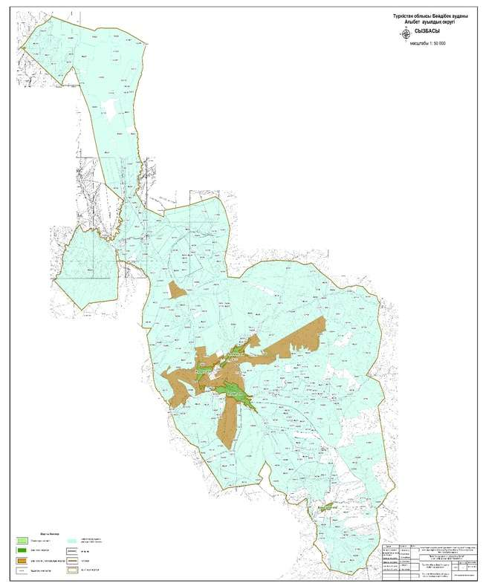

      Бәйдібек ауданының Ағыбет ауылдық округі бойынша жайылым айналымдарының қолайлы схемалары және жайылымдардың, оның ішінде маусымдық жайылымдардың сыртқы және ішкі шекаралары мен алаңдары, жайылымдық инфрақұрылым объектілері белгіленген картасы

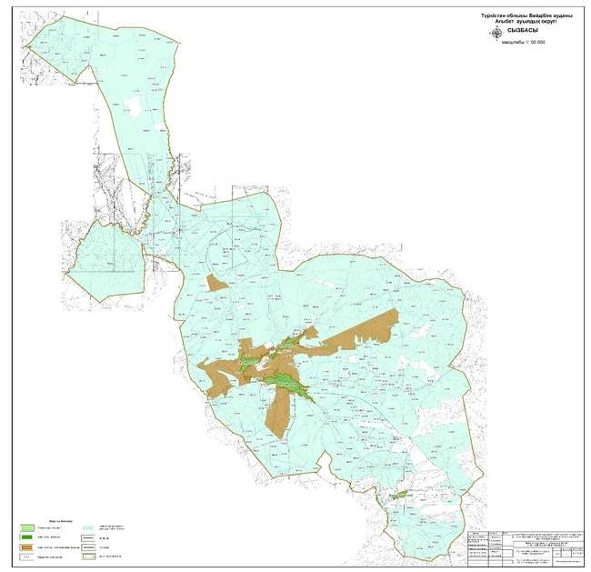

      Шартты белгілер:

      I-елді мекен жерлері

      II-сәуір-тамыз айларында мал жайылатын жайылымдар

      III-тамыз-қыркүйек айларында мал жайылатын жайылымдар

      жайылымдық инфрақұрылым объектілері (өзендер)

      Бәйдібек ауданының Ағыбет ауылдық округі бойынша жайылым пайдаланушылардың су тұтыну нормасына сәйкес жасалған су көздеріне (көлдерге, өзендерге, тоғандарға, суару немесе суландыру каналдарына, құбырлы немесе шахталы құдықтарға) қол жеткізу схемасы



      Шартты белгілер:

      су көздері (өзендер)

      су көздеріне қол жеткізу схемасы

      Бәйдібек ауданының Ағыбет ауылдық округі бойынша жайылымы жоқ жеке және (немесе) заңды тұлғалардың ауыл шаруашылығы жануарларының мал басын орналастыру үшін жайылымдарды қайта бөлу және оны берілетін жайылымдарға ауыстыру схемасы және ауылдық округ маңында орналасқан жайылымдармен қамтамасыз етілмеген жеке және (немесе) заңды тұлғалардың ауыл шаруашылығы жануарларының мал басын шалғайдағы жайылымдарға орналастыру схемасы

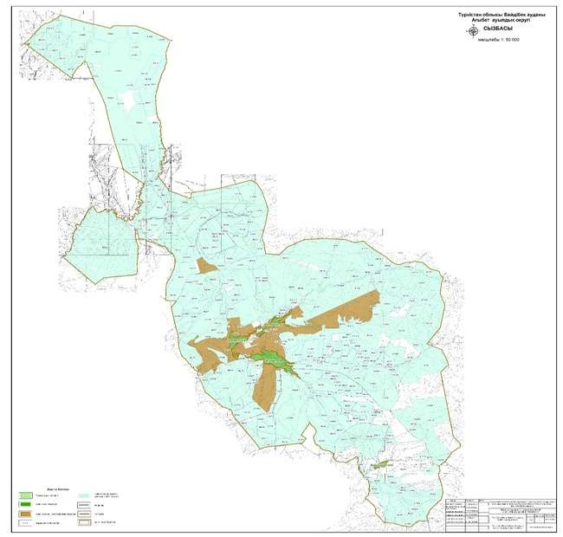

      Шартты белгілер:

      елді мекеннің маңында

      орналасқан жайылымдар

      жайылымы жоқ тұлғаларға

      малын жаю үшін берілетін

      шалғайдағы жайылымдар

      Бәйдібек ауданының Ағыбет ауылдық округі бойынша ауыл шаруашылығы жануарларын жаюдың және айдаудың маусымдық маршруттарын белгілейтін жайылымдарды пайдалану жөніндегі күнтізбелік графигі

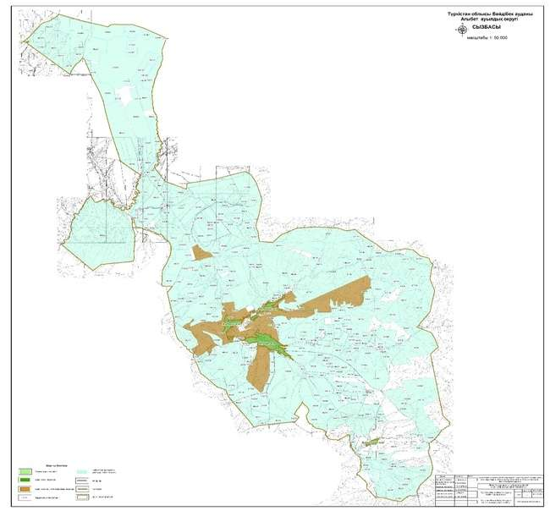

      Шартты белгілер:

      I – елді мекен жерлері

      II – сәуір-тамыз айларында мал жайылатын жайылымдар

      III – тамыз-қыркүйек айларында мал жайылатын жайылымдар

      ауыл шаруашылығы жануарларын жаюдың және айдаудың

      маусымдық маршрут белгісі

      2. Ақбастау ауыл округі.

      Ақбастау ауыл округінің жалпы жер көлемі 46 431 гектарды құрайды. Осы жер учаскелерінің ішінде барлығы 34 356 гектар ауыл шаруашылығы мақсатына арналған (оның ішінде егістік 10707 гектар, одан суармалы егістік 1596 гектар, бау 127 гектар, жайылым 18311 гектар, шабындық 3615 гектар елді мекен жері 8408 гектар. Ауыл шаруашылығы мақсатына арналған жер учаскелері 25 мемлекеттік емес заңды тұлғаға, 102 шаруа қожалыққа, 12 өндірістік кооперативке тиесілі.

      Ақбастау ауыл округі Ақбастау, Жолғабас, Кеңес, Тұрақты елді мекендерінен құралған және бүгінгі таңда ауыл округінде жалпы 4344 халық қоныстанған. Ауыл округінің орталығы Ақбастау елді мекені.

      Тау алды аймағына кіретін Ақбастау ауыл округінің жылдық ылғал мөлшері 250-300 мм, 10 градустен жоғары кезеңде ылғылдың түсуі 70 мм-ден аспайды.

      Бұл аймақтың рельефі белестер мен жоталар және су айрықтарымен өзгешеленеді. Бұл аймақ асыл тұқымды қазақтың ақбас және ангус сиырларын өсіруге қолайлы.

      Халықтың малына қажетті жайылымдық жем-шөбі көп таралған өсімдік түрлерінен алынады. Атап айтқанда жусанды-дәнді, күрделі гүлді, бұршақты, айқышгүлді, шатырлы шөптер. Басым бөлігі мысыққұйрық, жіңішке жапырақты қара гүлдіқияқтар, ұзын қылтанақты арпа, қаратау сасыры, түйнекті өрем, алау жамылғы.

      Жануарлар дүниесінен жазығында коян, саршұнақ: құстардан кекілік, бөдене, көкек т.б. мекендейді.

      Ауыл округінде бүгінгі таңда барлығы 70 059 мал (7154 бас ірі қара мал, 59982 бас уақ мал, 2923 бас жылқы) және аталған малдарға барлығы 3 мал тоғыту орны, 3 қолдан ұрықтандыру пункті салынған. Сонымен қатар ауыл округінде барлығы пайдаланудағы 20 мал қора бар. Осы көрсетілген малдардың ішінде барлығы 3655 бас ( 245 жылқы, 210 ірі қара, 3200 уақ мал) мал бір орында, қоралық жағдайда ұсталынып, бордақыланатын малдар есебінде. Яғни барлығы 3655 бас мал жайылымды қажет етпейді.

      Елді мекен бойынша ауыл шаруашылығы жануарлары мал басының саны туралы деректер:

|  |  |  |  |  |
| --- | --- | --- | --- | --- |
| Қ/с | Елді мекен | Жылқы | Ірі қара мал | Уақ мал |
| 1 | Ақбастау | 1436 | 4930 | 33034 |
| 2 | Жолғабас | 312 | 587 | 6019 |
| 3 | Кеңес | 612 | 913 | 11610 |
| 4 | Тұрақты | 563 | 724 | 9319 |
|  | Барлығы: | 2923 | 7154 | 59982 |

      Ветеринариялық-санитариялық объектілер туралы мәлімет

|  |  |  |  |  |  |
| --- | --- | --- | --- | --- | --- |
| Қ/с | Ауыл округі | Мал дәрігерлік пунктері | Мал тоғыту орындары | Қашырым пунктері | Биотермиялық шұңқырлар |
| 1 | Ақбастау | 1 | 1 |  | 1 |
| 2 | Жолғабас | - | 1 | 1 | 1 |
| 3 | Кеңес | - | 1 | 1 | 1 |
| 4 | Тұрақты | - |  | 1 | 1 |
|  | Барлығы: | 1 | 3 | 3 | 4 |

      Ауыл шаруашылығы жануарларын жаюдың және айдаудың маусымдық маршруттарын белгілейтін жайылымдарды пайдалану жөніндегі күнтізбелік графигі. Сонымен қатар жайылымның кезеңінің ұзақтығы;

|  |  |  |  |  |
| --- | --- | --- | --- | --- |
| Қ/с | Ауыл округі | Таулы аймаққа малдардың айдап шығарылу мерзімі | Таулы аймаққа шығарылған малдардың қайтарылу мерзімі | Ескерту |
| 1 | Ақбастау | Сәуір-Мамыр | Тамыз-Қыркүйек |  |

      Қазақстан Республикасы Ауыл шаруашылығы министрлігінің 2015 жылдың 14 сәуірдегі №3-3/332 "Жайылымның жалпы алаңы жүктемесінің, шекті рұхсат етілетін нормасын бекіту туралы" бұйрығына сәйкес ауыл шаруашылығы жануарларының мал басына шаққандағы жайылымның қажеттілігі туралы кестесі

|  |  |  |  |  |  |  |
| --- | --- | --- | --- | --- | --- | --- |
| Қ/с | Ауыл округі | Ауыл округінің жалпы мал жайылымы (га) | Жалпы мал саны | | | Қажетті жайылым жер  (га) |
| Жылқы | Ірі қара | Уақ мал |
| 1 | Ақбастау | 10355,7 | 1436 | 4930 | 33034 | 130 019 |
| 2 | Жолғабас | 1727,86 | 312 | 587 | 6019 | 21964,5 |
| 3 | Кеңес | 2696 | 612 | 913 | 11610 | 40 924 |
| 4 | Тұрақты | 3531,44 | 563 | 724 | 9319 | 33 432,5 |
|  | Барлығы: | 18311 | 2923 | 7154 | 59982 | 226 340 |

      Бәйдібек ауданының Ақбастау ауылдық округі бойынша құқық белгілейтін құжаттар негізінде жер санаттары, жер учаскелерінің меншік иелері және жер пайдаланушылар бөлінісінде әкімшілік-аумақтық бірлік аумағында жайылымдардың орналасу схемасы (картасы)

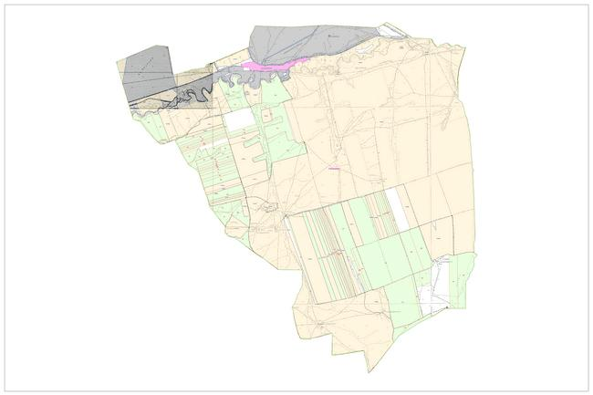

      Бәйдібек ауданының Ақбастау ауылдық округі бойынша жайылым айналымдарының қолайлы схемалары және жайылымдардың, оның ішінде маусымдық жайылымдардың сыртқы және ішкі шекаралары мен алаңдары, жайылымдық инфрақұрылым объектілері белгіленген карта

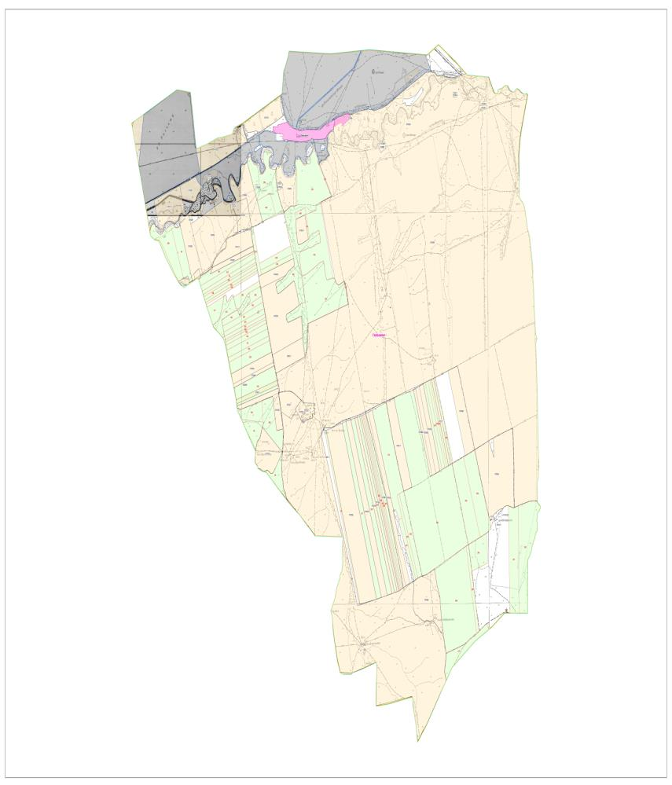

      Шартты белгілер:

      I-елді мекен жерлері

      II-сәуір-тамыз айларында мал жайылатын жайылымдар

      III-тамыз-қыркүйек айларында мал жайылатын жайылымдар

      жайылымдық инфрақұрылым объектілері

      (өзендер)

      Бәйдібек ауданының Ақбастау ауылдық округі бойынша жайылым пайдаланушылардың су тұтыну нормасына сәйкес жасалған су көздеріне (көлдерге, өзендерге, тоғандарға, суару немесе суландыру каналдарына, құбырлы немесе шахталы құдықтарға) қол жеткізу схемасы

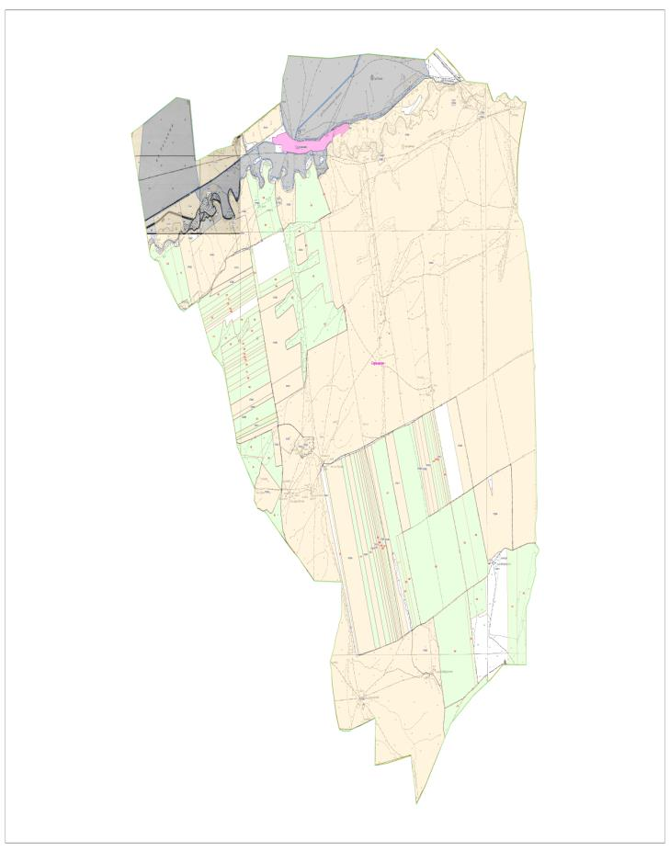

      Шартты белгілер:

      су көздері (өзендер)

      су көздеріне қол жеткізу схемасы

      Бәйдібек ауданының Ақбастау ауылдық округі бойынша жайылымы жоқ жеке және (немесе) заңды тұлғалардың ауыл шаруашылығы жануарларының мал басын орналастыру үшін жайылымдарды қайта бөлу және оны берілетін жайылымдарға ауыстыру схемасы және ауылдық округ маңында орналасқан жайылымдармен қамтамасыз етілмеген жеке және (немесе) заңды тұлғалардың ауыл шаруашылығы жануарларының мал басын шалғайдағы жайылымдарға орналастыру схемасы



      Шартты белгілер:

      елді мекен маңында

      орналасқан жайылымдар

      жайылымы жоқ тұлғаларға

      малын жаю үшін берілетін

      шалғайдағы жайылым

      Бәйдібек ауданының Ақбастау ауылдық округі бойынша ауыл шаруашылығы жануарларын жаюдың және айдаудың маусымдық маршруттарын белгілейтін жайылымдарды пайдалану жөніндегі күнтізбелік графигі



      Шартты белгілер:

      I – елді мекен жерлері

      II – сәуір-тамыз айларында мал жайылатын жайылымдар

      III – тамыз-қыркүйек айларында мал жайылатын жайылымдар

      ауыл шаруашылығы жануарларын жаюдың және айдаудың

      маусымдық маршрут белгісі

      3. Алғабас ауыл округі.

      Алғабас ауыл округінің жалпы жер көлемі 84846 гектарды құрайды. Осы жер учаскелерінің ішінде барлығы 71335 гектар ауыл шаруашылығы мақсатына арналған (оның ішінде егістік 18844,30 гектар, одан суармалы егістік 2426,80 гектар, бау 24 гектар, жайылым 52245 гектар, шабындық 997 гектар елді мекен жері 478,30 гектар. Ауыл шаруашылығы мақсатына арналған жер учаскелері 18 мемлекеттік емес заңды тұлғаға, 213 шаруа қожалыққа, 5 өндірістік кооперативке тиесілі.

      Алғабас ауыл округі Шақпақ, Қазата, Таңатар, Үсіктас елді мекендерінен құралған және бүгінгі таңда ауыл округінде жалпы 4368 мың халық қоныстанған. Ауыл округінің орталығы Шақпақ елді мекені.

      Тау аймағына кіретін Алғабас ауыл округінің жылдық ылғал мөлшері 350-400 мм, 10 градустен жоғары кезеңде ылғылдың түсуі 80 мм-ден аспайды.

      Бұл аймақтың рельефі тау беткейлері мен бөлшектенген өзен жазықтары және белестер мен су айрықтарымен өзгешеленеді. Жер жағдайына байланысты асыл тұқымды қазақтың ақбас, ангус, қарала (сауынды сиыр) сиырларын өсіруге қолайлы.

      Таудың сұр-қоңыр топырағанда Қаратау жусаны, нарғия т.б. шөптесіндер мен бұта аралас долана, тобылғы, жабайы алма, өрік: өзен бойларында тал, терек, жиде, қамыс өседі.

      Ауыл округінде бүгінгі таңда 5585 бас ірі қара мал, 62546 бас уақ мал, 3180 бас жылқы, 36 бас түйе және аталған малдарға барлығы 3 мал тоғыту орны, 3 қолдан ұрықтандыру пункті салынған. Сонымен қатар ауыл округінде барлығы 33 пайдаланудағы мал қора бар. Осы көрсетілген малдардың ішінде барлығы 1476 бас ( 149 ірі қара, 114 жылқы, 1213 уақ мал) мал бір орында, қоралық жағдайда ұсталынып, бордақыланатын малдар есебінде. Яғни барлығы 1476 бас мал жайылымды қажет етпейді.

      Елді мекен бойынша ауыл шаруашылығы жануарлары мал басының саны туралы деректер

|  |  |  |  |  |  |
| --- | --- | --- | --- | --- | --- |
| Қ/с | Елді мекен | Түйе | Жылқы | Ірі қара мал | Уақ мал |
| 1 | Шақпақ |  | 781 | 2926 | 36689 |
| 2 | Қазата |  | 799 | 1473 | 9852 |
| 3 | Таңатар | 36 | 277 | 957 | 9937 |
| 4 | Үсіктас |  | 160 | 93 | 150 |
|  | Барлығы: | 36 | 3180 | 5585 | 32449 |

      Ветеринариялық-санитариялық объектілер туралы мәлімет

|  |  |  |  |  |  |
| --- | --- | --- | --- | --- | --- |
| Қ/с | Ауыл округі | Мал дәрігерлік пунктері | Мал тоғыту орындары | Қашырым пунктері | Биотермиялық шұңқырлар |
| 1 | Шақпақ | - | 1 | 1 | 1 |
| 2 | Қазата | - | 1 | 1 | 1 |
| 3 | Таңатар | 1 | 1 | 1 | 1 |
| 4 | Үсіктас | - | - | - | 1 |
|  | Барлығы: | 1 | 3 | 3 | 4 |

      Ауыл шаруашылығы жануарларын жаюдың және айдаудың маусымдық маршруттарын белгілейтін жайылымдарды пайдалану жөніндегі күнтізбелік графигі. Сонымен қатар жайылымның кезеңінің ұзақтығы;

|  |  |  |  |  |
| --- | --- | --- | --- | --- |
| Қ/с | Ауыл округі | Таулы аймаққа малдардың айдап шығарылу мерзімі | Таулы аймаққа шығарылған малдардың қайтарылу мерзімі | Ескерту |
| 1 | Алғабас | Сәуір-Мамыр | Қазан-Қараша |  |

      Қазақстан Республикасы Ауыл шаруашылығы министрлігінің 2015 жылдың 14 сәуірдегі №3-3/332 "Жайылымның жалпы алаңы жүктемесінің, шекті рұхсат етілетін нормасын бекіту туралы" бұйрығына сәйкес ауыл шаруашылығы жануарларының мал басына шаққандағы жайылымның қажеттілігі туралы кестесі

|  |  |  |  |  |  |  |  |
| --- | --- | --- | --- | --- | --- | --- | --- |
| Қ/с | Ауыл округі | Ауыл округінің жалпы мал жайылымы (га) | Жалпы мал саны | | | | Қажетті жайылым жер  (га) |
| Түйе | Жылқы | Ірі қара | Уақ мал |
| 1 | Шақпақ | 35651,64 |  | 781 | 2926 | 36689 | 55147,8 |
| 2 | Қазата | 9908,49 |  | 799 | 1473 | 9852 | 18639,4 |
| 3 | Таңатар | 9604,18 | 36 | 277 | 957 | 9937 | 15714,4 |
| 4 | Үсіктас | 663,9 |  | 160 | 93 | 150 | 3 798,5 |
|  | Барлығы: | 52245 | 36 | 2017 | 5449 | 53628 | 93300,1 |

      Бәйдібек ауданының Алғабас ауылдық округі бойынша құқық белгілейтін құжаттар негізінде жер санаттары, жер учаскелерінің меншік иелері және жер пайдаланушылар бөлінісінде әкімшілік-аумақтық бірлік аумағында жайылымдардың орналасу схемасы (картасы)

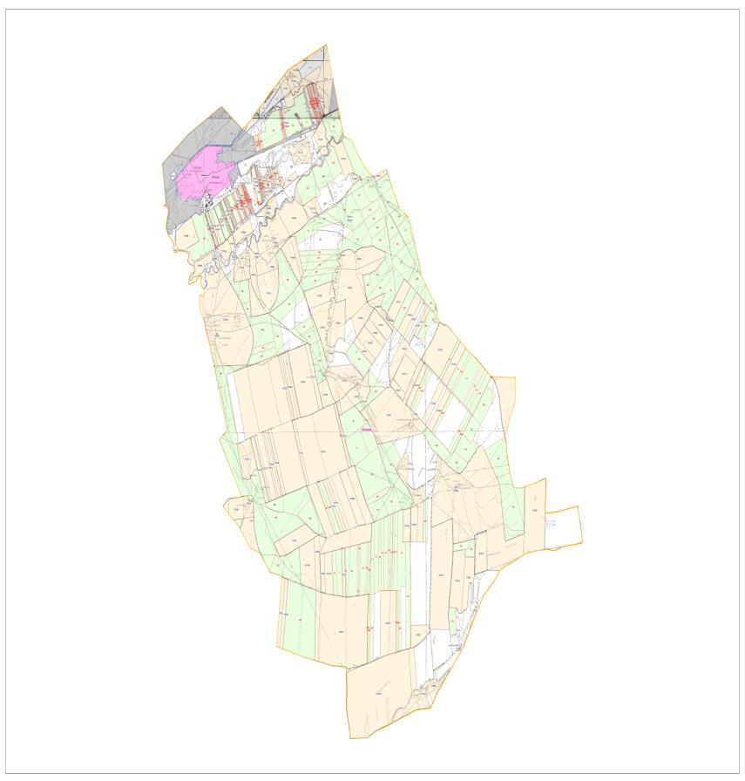

      Бәйдібек ауданының Алғабас ауылдық округі бойынша жайылым айналымдарының қолайлы схемалары және жайылымдардың, оның ішінде маусымдық жайылымдардың сыртқы және ішкі шекаралары мен алаңдары, жайылымдық инфрақұрылым объектілері белгіленген картасы



      Шартты белгілер:

      I-елді мекен жерлері

      II-сәуір-тамыз айларында мал жайылатын жайылымдар

      III-тамыз-қыркүйек айларында мал жайылатын жайылымдар

      жайылымдық инфрақұрылым объектілері

      (өзендер)

      Бәйдібек ауданының Алғабас ауылдық округі бойынша жайылым пайдаланушылардың су тұтыну нормасына сәйкес жасалған су көздеріне (көлдерге, өзендерге, тоғандарға, суару немесе суландыру каналдарына, құбырлы немесе шахталы құдықтарға) қол жеткізу схемасы

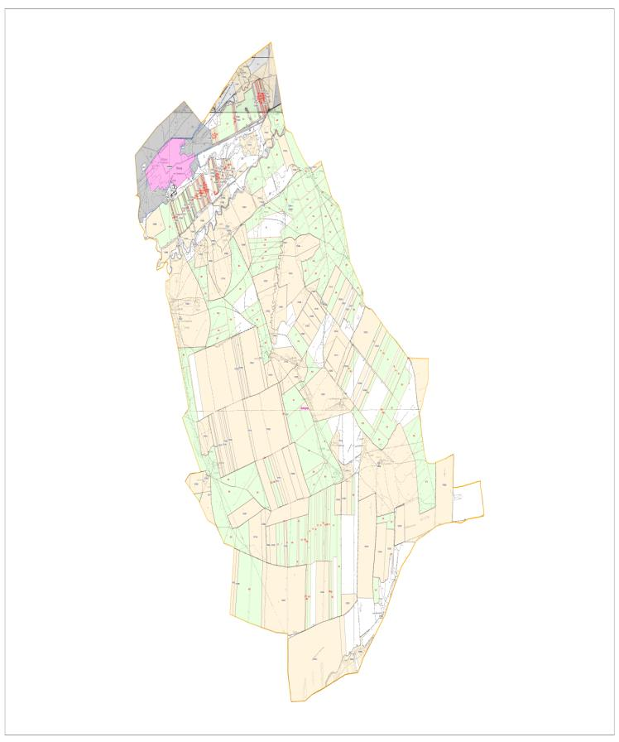

      Шартты белгілер:

      су көздері (өзендер)

      су көздеріне қол жеткізу схемасы

      Бәйдібек ауданының Алғабас ауылдық округі бойынша жайылымы жоқ жеке және (немесе) заңды тұлғалардың ауыл шаруашылығы жануарларының мал басын орналастыру үшін жайылымдарды қайта бөлу және оны берілетін жайылымдарға ауыстыру схемасы және ауылдық округ маңында орналасқан жайылымдармен қамтамасыз етілмеген жеке және (немесе) заңды тұлғалардың ауыл шаруашылығы жануарларының мал басын шалғайдағы жайылымдарға орналастыру схемасы



      Шартты белгілер:

      елді мекен маңында

      орналасқан жайылымдар

      жайылымы жоқ тұлғаларға

      малын жаю үшін берілетін

      шалғайдағы жайылым

      Бәйдібек ауданының Алғабас ауылдық округі бойынша ауыл шаруашылығы жануарларын жаюдың және айдаудың маусымдық маршруттарын белгілейтін жайылымдарды пайдалану жөніндегі күнтізбелік графигі

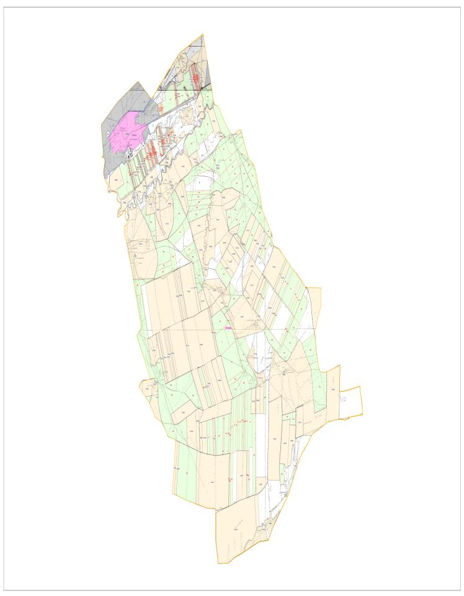

      Шартты белгілер:

      I – елді мекен жерлері

      II – сәуір-тамыз айларында мал жайылатын жайылымдар

      III – тамыз-қыркүйек айларында мал жайылатын жайылымдар

      ауыл шаруашылығы жануарларын жаюдың және айдаудың

      маусымдық маршрут белгісі

      4. Боралдай ауыл округі.

      Боралдай ауыл округінің жалпы жер көлемі 144 893 гектарды құрайды. Осы жер учаскелерінің ішінде барлығы 41833 гектар ауыл шаруашылығы мақсатына арналған (оның ішінде егістік 24517 гектар, одан суармалы егістік 1144 гектар, бау 81 гектар, жайылым 41938 гектар, шабындық 2503 гектар елді мекен жері 8591 гектар. Ауыл шаруашылығы мақсатына арналған жер учаскелері 32 мемлекеттік емес заңды тұлғаға, 495 шаруа қожалыққа, 20 өндірістік кооперативке тиесілі.

      Боралдай ауыл округі Боралдай, Жоғарғы Боралдай, О.Тайманов, Ақжар, Қаратас, Теректі, Жыланды, Түйетас, Аманмай, Сарыбұлақ, Талап елді мекендерінен құралған және бүгінгі таңда ауыл округінде жалпы 11312 мың халық қоныстанған. Ауыл округінің орталығы Боралдай елді мекені.

      Тау алды аймағына кіретін Боралдай ауыл округінің жылдық ылғал мөлшері 250-300 мм, 10 градустен жоғары кезеңде ылғылдың түсуі 70 мм-ден аспайды.

      Бұл аймақтың рельефі белестер мен жоталар және су айрықтарымен өзгешеленеді. Бұл аймақ асыл тұқымды қазақтың ақбас және ангус сиырларын өсіруге қолайлы.

      Халықтың малына қажетті жайылымдық жем-шөбі көп таралған өсімдік түрлерінен алынады. Атап айтқанда жусанды-дәнді, күрделі гүлді, бұршақты, айқышгүлді, шатырлы шөптер. Басым бөлігі мысыққұйрық, жіңішке жапырақты қара гүлдіқияқтар, ұзын қылтанақты арпа, қаратау сасыры, түйнекті өрем, алау жамылғы.

      Ауыл округінде бүгінгі таңда 9711 бас ірі қара мал, 71914 бас уақ мал, 5097 бас жылқы және аталған малдарға барлығы 5 мал тоғыту орны, 7 қолдан ұрықтандыру пункті салынған. Сонымен қатар ауыл округінде барлығы 51 пайдаланудағы мал қора бар. Осы көрсетілген малдардың ішінде барлығы 1945 бас ( 335 ірі қара, 565 жылқы, 1045 уақ мал) мал бір орында, қоралық жағдайда ұсталынып, бордақыланатын малдар есебінде. Яғни барлығы 1945 бас мал жайылымды қажет етпейді.

      Елді мекен бойынша ауыл шаруашылығы жануарлары мал басының саны туралы деректер

|  |  |  |  |  |
| --- | --- | --- | --- | --- |
| Қ/с | Елді мекен | Жылқы | Ірі қара мал | Уақ мал |
| 1 | Боралдай | 878 | 2381 | 18377 |
| 2 | Ж.Боралдай | 558 | 1097 | 8928 |
| 3 | О.Тайманов | 528 | 803 | 4009 |
| 4 | Ақжар | 256 | 433 | 3229 |
| 5 | Қаратас | 418 | 655 | 5918 |
| 6 | Теректі | 554 | 626 | 6158 |
| 7 | Жыланды | 289 | 534 | 3285 |
| 8 | Түйетас | 318 | 822 | 5974 |
| 9 | Амансай | 559 | 784 | 4414 |
| 10 | Сарыбұлақ | 480 | 741 | 6658 |
| 11 | Талап | 835 | 835 | 4964 |
|  |  | 5097 | 9711 | 71914 |

      Ветеринариялық-санитариялық объектілер туралы мәлімет

|  |  |  |  |  |  |
| --- | --- | --- | --- | --- | --- |
| Қ/с | Ауыл округі | Мал дәрігерлік пунктері | Мал тоғыту орындары | Қашырым пунктері | Биотермиялық шұңқырлар |
| 1 | Боралдай | 1 |  | 1 | 1 |
| 2 | Ж.Боралдай | - | 1 | 1 |  |
| 3 | О.Тайманов | - | 1 | 1 |  |
| 4 | Ақжар | - |  |  |  |
| 5 | Қаратас | - |  |  |  |
| 6 | Теректі | - |  |  |  |
| 7 | Жыланды | - | 1 | 1 |  |
| 8 | Түйетас | - | 1 | 1 |  |
| 9 | Амансай | - | 1 | 1 |  |
| 10 | Сарыбұлақ | - |  | 1 |  |
| 11 | Талап | - |  |  |  |
|  | Барлығы: | 1 | 5 | 7 | 1 |

      Ауыл шаруашылығы жануарларын жаюдың және айдаудың маусымдық маршруттарын белгілейтін жайылымдарды пайдалану жөніндегі күнтізбелік графигі. Сонымен қатар жайылымның кезеңінің ұзақтығы;

|  |  |  |  |  |
| --- | --- | --- | --- | --- |
| Қ/с | Ауыл округі | Таулы аймаққа малдардың айдап шығарылу мерзімі | Таулы аймаққа шығарылған малдардың қайтарылу мерзімі | Ескерту |
| 1 | Боралдай | Сәуір-Мамыр | Тамыз-Қыркүйек |  |

      Қазақстан Республикасы Ауыл шаруашылығы министрлігінің 2015 жылдың 14 сәуірдегі №3-3/332 "Жайылымның жалпы алаңы жүктемесінің, шекті рұхсат етілетін нормасын бекіту туралы" бұйрығына сәйкес ауыл шаруашылығы жануарларының мал басына шаққандағы жайылымның қажеттілігі туралы кестесі

|  |  |  |  |  |  |  |
| --- | --- | --- | --- | --- | --- | --- |
| Қ/с | Ауыл округі | Ауыл округінің жалпы мал жайылымы (га) | Жалпы мал саны | | | Қажетті жайылым жер  (га) |
| Жылқы | Ірі қара | Уақ мал |
| 1 | Боралдай | 0 | 878 | 2381 | 18377 | 29668 |
| 2 | Ж.Боралдай | 5812,46 | 558 | 1097 | 8928 | 18536,5 |
| 3 | О.Тайманов | 6220,97 | 528 | 803 | 4009 | 23097 |
| 4 | Ақжар | 5803,82 | 256 | 433 | 3229 | 16896,5 |
| 5 | Қаратас | 4164,05 | 418 | 655 | 5918 | 16703 |
| 6 | Теректі | 4295,96 | 554 | 626 | 6158 | 17924,5 |
| 7 | Жыланды | 5030,63 | 289 | 534 | 3285 | 25166 |
| 8 | Түйетас | 5059,82 | 318 | 822 | 5974 | 25574 |
| 9 | Амансай | 4359,19 | 559 | 784 | 4414 | 15933 |
| 10 | Сарыбұлақ | 1291,1 | 480 | 741 | 6658 | 17486,5 |
| 11 | Талап |  | 835 | 835 | 4964 | 15723 |
|  | Барлығы: | 42 038 | 5097 | 9711 | 71914 | 222709 |

      Бәйдібек ауданының Боралдай ауылдық округі бойынша құқық белгілейтін құжаттар негізінде жер санаттары, жер учаскелерінің меншік иелері және жер пайдаланушылар бөлінісінде әкімшілік-аумақтық бірлік аумағында жайылымдардың орналасу схемасы (картасы)



      Бәйдібек ауданының Боралдай ауылдық округі бойынша жайылым айналымдарының қолайлы схемалары және жайылымдардың, оның ішінде маусымдық жайылымдардың сыртқы және ішкі шекаралары мен алаңдары, жайылымдық инфрақұрылым объектілері белгіленген картасы

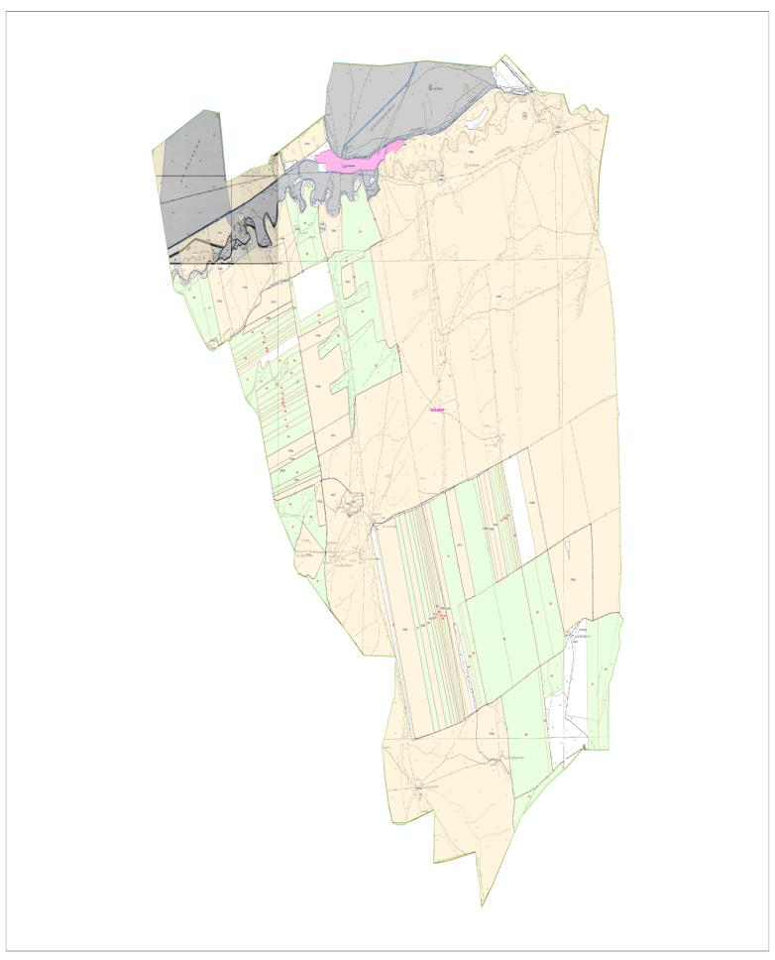

      Шартты белгілер:

      I-елді мекен жерлері

      II-сәуір-тамыз айларында мал жайылатын жайылымдар

      III-тамыз-қыркүйек айларында мал жайылатын жайылымдар

      жайылымдық инфрақұрылым объектілері

      (өзендер)

      Бәйдібек ауданының Боралдай ауылдық округі бойынша жайылым пайдаланушылардың су тұтыну нормасына сәйкес жасалған су көздеріне (көлдерге, өзендерге, тоғандарға, суару немесе суландыру каналдарына, құбырлы немесе шахталы құдықтарға) қол жеткізу схемасы



      Шартты белгілер:

      су көздері (өзендер)

      су көздеріне қол жеткізу схемасы

      Бәйдібек ауданының Боралдай ауылдық округі бойынша жайылымы жоқ жеке және (немесе) заңды тұлғалардың ауыл шаруашылығы жануарларының мал басын орналастыру үшін жайылымдарды қайта бөлу және оны берілетін жайылымдарға ауыстыру схемасы және ауылдық округ маңында орналасқан жайылымдармен қамтамасыз етілмеген жеке және (немесе) заңды тұлғалардың ауыл шаруашылығы жануарларының мал басын шалғайдағы жайылымдарға орналастыру схемасы

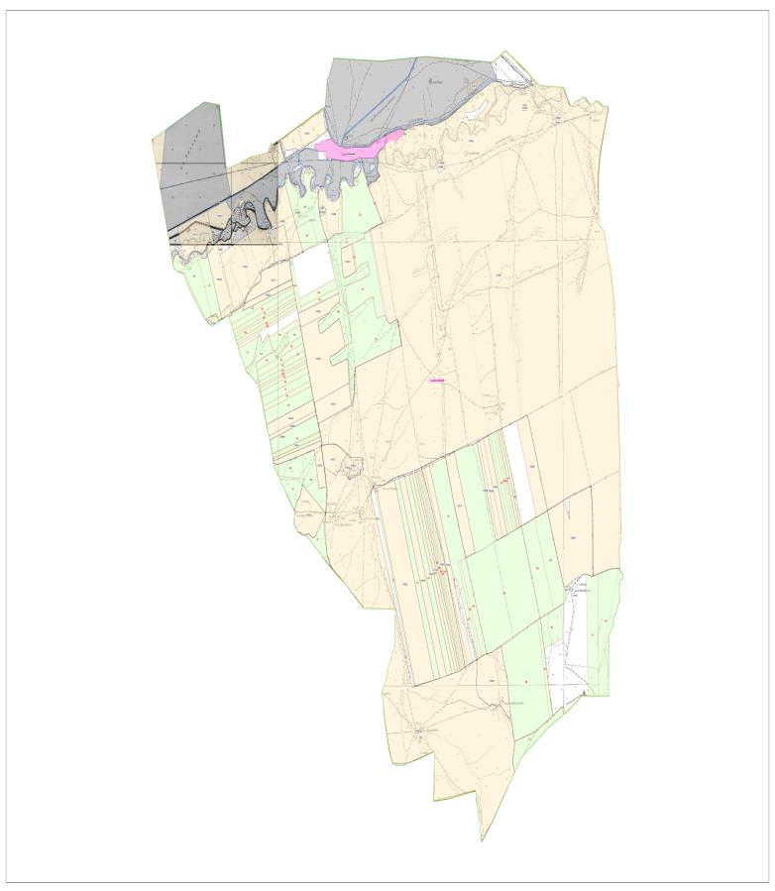

      Шартты белгілер:

      елді мекен маңында

      орналасқан жайылымдар

      жайылымы жоқ тұлғаларға

      малын жаю үшін берілетін

      шалғайдағы жайылым

      Бәйдібек ауданының Боралдай ауылдық округі бойынша ауыл шаруашылығы жануарларын жаюдың және айдаудың маусымдық маршруттарын белгілейтін жайылымдарды пайдалану жөніндегі күнтізбелік графигі

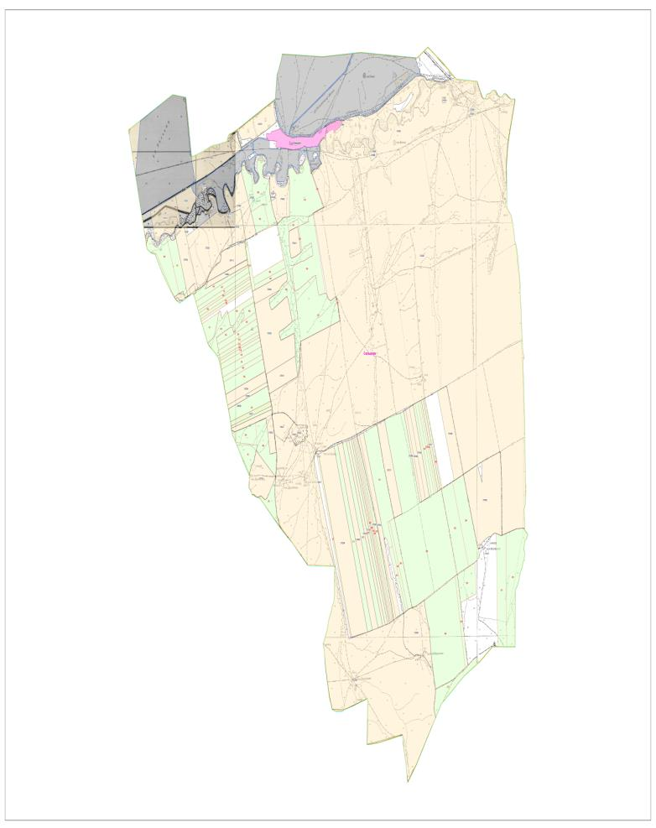

      Шартты белгілер:

      I – елді мекен жерлері

      II – сәуір-тамыз айларында мал жайылатын жайылымдар

      III – тамыз-қыркүйек айларында мал жайылатын жайылымдар

      ауыл шаруашылығы жануарларын жаюдың және айдаудың

      маусымдық маршрут белгісі

      5. Борлысай ауыл округі.

      Борлысай ауыл округінің жалпы жер көлемі 35888,5 гектарды құрайды. Осы жер учаскелерінің ішінде барлығы 24194,63 гектар ауыл шаруашылығы мақсатына арналған (оның ішінде егістік 4317 гектар, жайылым 19877,63 гектар, елді мекен жері 547 гектар. Ауыл шаруашылығы мақсатына арналған жер учаскелері 12 мемлекеттік емес заңды тұлғаға, 121 шаруа қожалыққа, 1 өндірістік кооперативке тиесілі.

      Борлысай ауыл округі Ақтас, Қошқарата, Кеңсай, Шұқыршақ елді мекендерінен құралған және бүгінгі таңда ауыл округінде жалпы 2727 мың халық қоныстанған. Ауыл округінің орталығы Ақтас елді мекені.

      Тау аймағына кіретін Борлысай ауыл округінің жылдық ылғал мөлшері 350-400 мм, 10 градустен жоғары кезеңде ылғылдың түсуі 80 мм-ден аспайды.

      Бұл аймақтың рельефі тау беткейлері мен бөлшектенген өзен жазықтары және белестер мен су айрықтарымен өзгешеленеді. Жер жағдайына байланысты асыл тұқымды қазақтың ақбас, ангус, қарала (сауынды сиыр) сиырларын өсіруге қолайлы.

      Таудың сұр-қоңыр топырағанда Қаратау жусаны, нарғия т.б. шөптесіндер мен бұта аралас долана, тобылғы, жабайы алма, өрік: өзен бойларында тал, терек, жиде, қамыс өседі.

      Ауыл округінде бүгінгі таңда 4433 бас ірі қара мал, 21313 бас уақ мал, 1893 бас жылқы және аталған малдарға барлығы 1 мал тоғыту орны, 1 қолдан ұрықтандыру пункті салынған. Сонымен қатар ауыл округінде барлығы 6 пайдаланудағы мал қора бар. Осы көрсетілген малдардың ішінде барлығы 2338 бас (84 ірі қара, 32 жылқы, 2222 уақ мал) мал бір орында, қоралық жағдайда ұсталынып, бордақыланатын малдар есебінде. Яғни барлығы 2338 бас мал жайылымды қажет етпейді.

      Елді мекен бойынша ауыл шаруашылығы жануарлары мал басының саны туралы деректер

|  |  |  |  |  |
| --- | --- | --- | --- | --- |
| Қ/с | Елді мекен | Жылқы | Ірі қара мал | Уақ мал |
| 1 | Ақтас | 633 | 1590 | 6794 |
| 2 | Кеңсай | 672 | 1410 | 7958 |
| 3 | Қошқарата | 553 | 1348 | 6141 |
| 4 | Шұқыршақ | 35 | 85 | 420 |
|  | Барлығы: | 1893 | 4433 | 21313 |

      Ветеринариялық-санитариялық объектілер туралы мәлімет

|  |  |  |  |  |  |
| --- | --- | --- | --- | --- | --- |
| Қ/с | Ауыл округі | Мал дәрігерлік пунктері | Мал тоғыту орындары | Қашырым пунктері | Биотермиялық шұңқырлар |
| 1 | Ақтас | 1 |  | 1 | 1 |
| 2 | Қошқарата | - | 1 | - | 1 |
| 3 | Кеңсай | - | - | - | 1 |
| 4 | Шұқыршақ | - |  |  | 1 |
|  | Барлығы: | 1 | 1 | 1 | 4 |

      Ауыл шаруашылығы жануарларын жаюдың және айдаудың маусымдық маршруттарын белгілейтін жайылымдарды пайдалану жөніндегі күнтізбелік графигі. Сонымен қатар жайылымның кезеңінің ұзақтығы;

|  |  |  |  |  |
| --- | --- | --- | --- | --- |
| Қ/с | Ауыл округі | Таулы аймаққа малдардың айдап шығарылу мерзімі | Таулы аймаққа шығарылған малдардың қайтарылу мерзімі | Ескерту |
| 1 | Борлысай | Сәуір-Мамыр | Қыркүйек - Қазан |  |

      Қазақстан Республикасы Ауыл шаруашылығы министрлігінің 2015 жылдың 14 сәуірдегі №3-3/332 "Жайылымның жалпы алаңы жүктемесінің, шекті рұхсат етілетін нормасын бекіту туралы" бұйрығына сәйкес ауыл шаруашылығы жануарларының мал басына шаққандағы жайылымның қажеттілігі туралы кестесі

|  |  |  |  |  |  |  |
| --- | --- | --- | --- | --- | --- | --- |
| Қ/с | Ауыл округі | Ауыл округінің жалпы мал жайылымы (га) | Жалпы мал саны | | | Қажетті жайылым жер (га) |
| Жылқы | Ірі қара | Уақ мал |
| 1 | Ақтас | 6833,72 | 633 | 1590 | 6794 | 14821,8 |
| 2 | Кеңсай | 2099,08 | 672 | 1410 | 7958 | 15795,6 |
| 3 | Қошқарата | 10731,83 | 553 | 1348 | 6141 | 13072,2 |
| 4 | Шұқыршақ | 213 | 35 | 85 | 420 | 864 |
|  | Барлығы: | 19877,63 | 1893 | 4433 | 21313 | 44553,6 |

      Бәйдібек ауданының Борлысай ауылдық округі бойынша құқық белгілейтін құжаттар негізінде жер санаттары, жер учаскелерінің меншік иелері және жер пайдаланушылар бөлінісінде әкімшілік-аумақтық бірлік аумағында жайылымдардың орналасу схемасы (картасы)



      Бәйдібек ауданының Борлысай ауылдық округі бойынша жайылым айналымдарының қолайлы схемалары және жайылымдардың, оның ішінде маусымдық жайылымдардың сыртқы және ішкі шекаралары мен алаңдары, жайылымдық инфрақұрылым объектілері белгіленген картасы



      Шартты белгілер:

      I-елді мекен жерлері

      II-сәуір-тамыз айларында мал жайылатын жайылымдар

      III-тамыз-қыркүйек айларында мал жайылатын жайылымдар

      жайылымдық инфрақұрылым объектілері

      (өзендер)

      Бәйдібек ауданының Борлысай ауылдық округі бойынша жайылым пайдаланушылардың су тұтыну нормасына сәйкес жасалған су көздеріне (көлдерге, өзендерге, тоғандарға, суару немесе суландыру каналдарына, құбырлы немесе шахталы құдықтарға) қол жеткізу схемасы



      Шартты белгілер:

      су көздері (өзендер)

      су көздеріне қол жеткізу схемасы

      Бәйдібек ауданының Борлысай ауылдық округі бойынша жайылымы жоқ жеке және (немесе) заңды тұлғалардың ауыл шаруашылығы жануарларының мал басын орналастыру үшін жайылымдарды қайта бөлу және оны берілетін жайылымдарға ауыстыру схемасы және ауылдық округ маңында орналасқан жайылымдармен қамтамасыз етілмеген жеке және (немесе) заңды тұлғалардың ауыл шаруашылығы жануарларының мал басын шалғайдағы жайылымдарға орналастыру схемасы

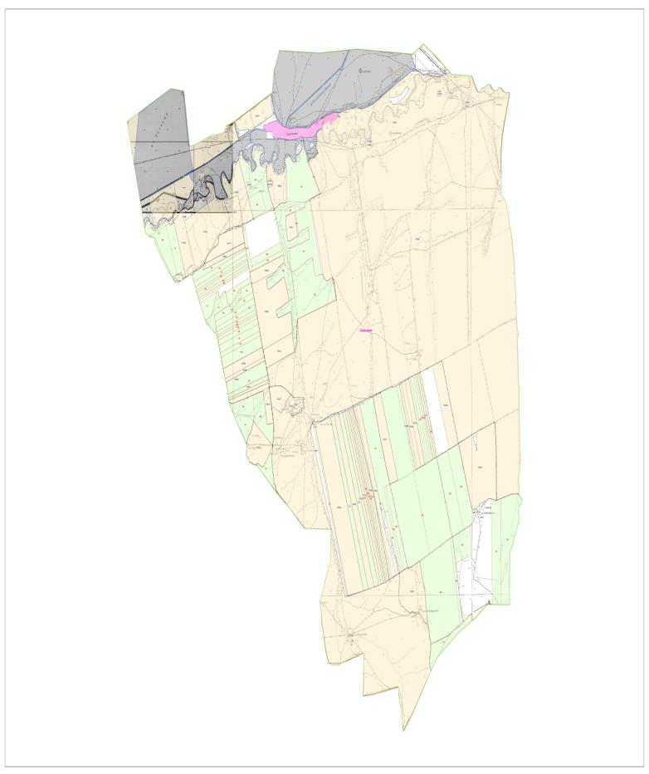

      Шартты белгілер:

      елді мекен маңында

      орналасқан жайылымдар

      жайылымы жоқ тұлғаларға

      малын жаю үшін берілетін

      шалғайдағы жайылым

      Бәйдібек ауданының Борлысай ауылдық округі бойынша ауыл шаруашылығы жануарларын жаюдың және айдаудың маусымдық маршруттарын белгілейтін жайылымдарды пайдалану жөніндегі күнтізбелік графигі



      Шартты белгілер:

      I – елді мекен жерлері

      II – сәуір-тамыз айларында мал жайылатын жайылымдар

      III – тамыз-қыркүйек айларында мал жайылатын жайылымдар

      ауыл шаруашылығы жануарларын жаюдың және айдаудың

      маусымдық маршрут белгісі

      6. Бөген ауыл округі.

      Бөген ауыл округінің жалпы жер көлемі 72 463 гектарды құрайды. Осы жер учаскелерінің ішінде барлығы 41833 гектар ауыл шаруашылығы мақсатына арналған (оның ішінде егістік 10732 гектар, одан суармалы егістік 1445 гектар, бау 82 гектар, жайылым 50538 гектар, шабындық 4025 гектар елді мекен жері 4603 гектар. Ауыл шаруашылығы мақсатына арналған жер учаскелері 25 мемлекеттік емес заңды тұлғаға, 179 шаруа қожалыққа, 10 өндірістік кооперативке тиесілі.

      Бөген ауыл округі Екпінді, Шалдар, Жиенқұм, Сарқырама елді мекендерінен құралған және бүгінгі таңда ауыл округінде жалпы 5201 мың халық қоныстанған. Ауыл округінің орталығы Шалдар елді мекені.

      Бөген ауыл округі шөл аймағына енеді. Бұл аймақтың рельефі төбелі жазық болып, батыстан-шығысқа қарай жайлап жоғарылай бастайды.

      Ауа райы жылы, құрғақты болып ерекшеленеді. Қысы қысқа, көбінесе жылы болады. Қардың қалыңдығы орта есеппен 11 см –ден аспайды.

      Жылдық ылғал мөлшері 200-250 мм, 10 градустен жоғары кезеңде ылғылдың түсуі 60 мм-ден аспайды.

      Бұл аймақтың табиғи ауа райы қазақтың құйрықты қылшық жүнді қойы және меренос өсіруге қолайлы.

      Ауыл округінде бүгінгі таңда 5643 бас ірі қара мал, 91012 бас уақ мал, 3510бас жылқы, 98 түйе және аталған малдарға барлығы 4 мал тоғыту орны, 4 қолдан ұрықтандыру пункті салынған. Сонымен қатар ауыл округінде барлығы пайдаланудағы 174 мал қора бар. Осы көрсетілген малдардың ішінде барлығы 9706 бас ( 4504 ірі қара, 402 жылқы, 4800 уақ мал) мал бір орында, қоралық жағдайда ұсталынып, бордақыланатын малдар есебінде. Яғни барлығы 9706 бас мал жайылымды қажет етпейді.

      Елді мекен бойынша ауыл шаруашылығы жануарлары мал басының саны туралы деректер

|  |  |  |  |  |  |
| --- | --- | --- | --- | --- | --- |
| Қ/с | Елді мекен | Түйе | Жылқы | Ірі қара мал | Уақ мал |
| 1 | Екпінді |  | 612 | 1112 | 19663 |
| 2 | Шалдар | 39 | 990 | 2184 | 27025 |
| 3 | Жиенқұм | 59 | 729 | 1217 | 22471 |
| 4 | Сарқырама |  | 1179 | 1130 | 21853 |
|  | Барлығы: |  | 3510 | 5643 | 91012 |

      Ветеринариялық-санитариялық объектілер туралы мәлімет

|  |  |  |  |  |  |
| --- | --- | --- | --- | --- | --- |
| Қ/с | Ауыл округі | Мал дәрігерлік пунктері | Мал тоғыту орындары | Қашырым пунктері | Биотермиялық шұңқырлар |
| 1 | Екпінді | - | 1 | 1 | 1 |
| 2 | Шалдар | 1 | 1 | 1 | 1 |
| 3 | Жиенқұм | - | 1 | 1 | 1 |
| 4 | Сарқырама | - | 1 | 1 | 1 |
|  | Барлығы: | 1 | 4 | 4 | 4 |

      Ауыл шаруашылығы жануарларын жаюдың және айдаудың маусымдық маршруттарын белгілейтін жайылымдарды пайдалану жөніндегі күнтізбелік графигі. Сонымен қатар жайылымның кезеңінің ұзақтығы;

|  |  |  |  |  |
| --- | --- | --- | --- | --- |
| Қ/с | Ауыл округі | Таулы аймаққа малдардың айдап шығарылу мерзімі | Таулы аймаққа шығарылған малдардың қайтарылу мерзімі | Ескерту |
| 1 | Бөген | Сәуір-Мамыр | Тамыз-Қыркүйек |  |

      Қазақстан Республикасы Ауыл шаруашылығы министрлігінің 2015 жылдың 14 сәуірдегі №3-3/332 "Жайылымның жалпы алаңы жүктемесінің, шекті рұхсат етілетін нормасын бекіту туралы" бұйрығына сәйкес ауыл шаруашылығы жануарларының мал басына шаққандағы жайылымның қажеттілігі туралы кестесі

|  |  |  |  |  |  |  |  |
| --- | --- | --- | --- | --- | --- | --- | --- |
| Қ/с | Ауыл округі | Ауыл округінің жалпы мал жайылымы (га) | Жалпы мал саны | | | | Қажетті жайылым жер (га) |
| Түйе | Жылқы | Ірі қара | Уақ мал |
| 1 | Екпінді | 8749 |  | 612 | 1112 | 19663 | 39005,5 |
| 2 | Шалдар | 15818 | 39 | 990 | 2184 | 27028 | 40897 |
| 3 | Жиенқұм | 9148 | 59 | 729 | 1217 | 22471 | 44971 |
| 4 | Сарқырама | 13470 |  | 1179 | 1130 | 21853 | 48339 |
|  | Барлығы: | 50538 | 98 | 3510 | 5643 | 91012 | 173213 |

      Бәйдібек ауданының Бөген ауылдық округі бойынша құқық белгілейтін құжаттар негізінде жер санаттары, жер учаскелерінің меншік иелері және жер пайдаланушылар бөлінісінде әкімшілік-аумақтық бірлік аумағында жайылымдардың орналасу схемасы (картасы)

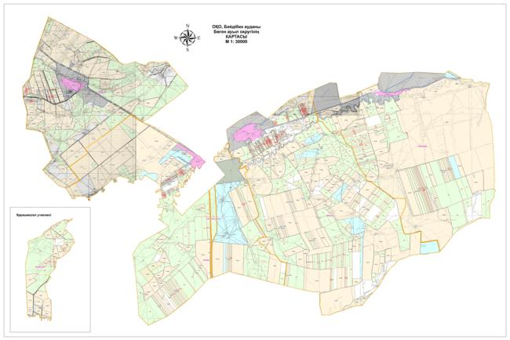

      Бәйдібек ауданының Бөген ауылдық округі бойынша жайылым айналымдарының қолайлы схемалары және жайылымдардың, оның ішінде маусымдық жайылымдардың сыртқы және ішкі шекаралары мен алаңдары, жайылымдық инфрақұрылым объектілері белгіленген картасы

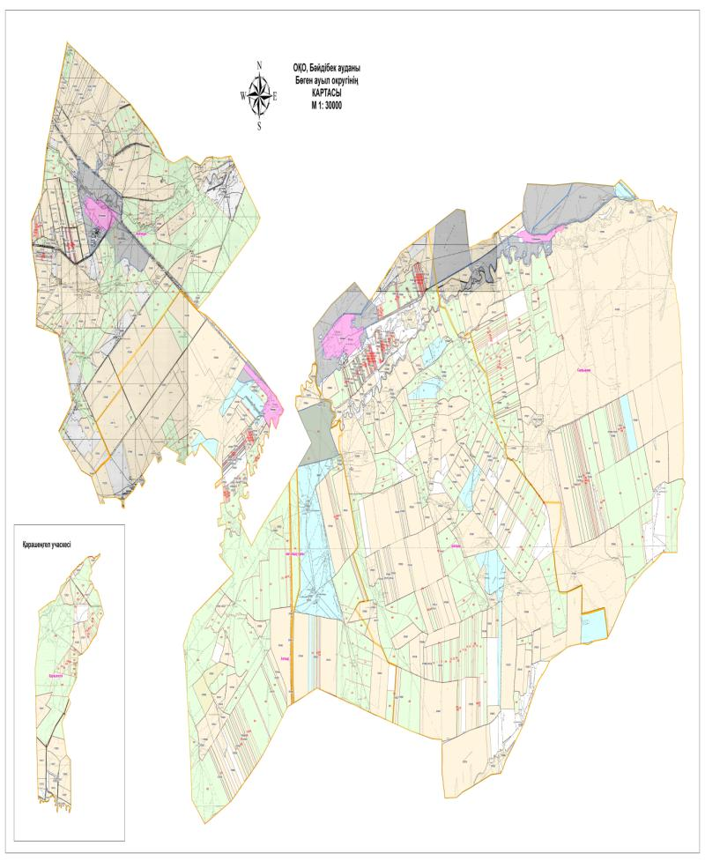

      Шартты белгілер:

      I-елді мекен жерлері

      II-сәуір-тамыз айларында мал жайылатын жайылымдар

      III-тамыз-қыркүйек айларында мал жайылатын жайылымдар

      жайылымдық инфрақұрылым объектілері

      (өзендер)

      Бәйдібек ауданының Бөген ауылдық округі бойынша жайылым пайдаланушылардың су тұтыну нормасына сәйкес жасалған су көздеріне (көлдерге, өзендерге, тоғандарға, суару немесе суландыру каналдарына, құбырлы немесе шахталы құдықтарға) қол жеткізу схемасы

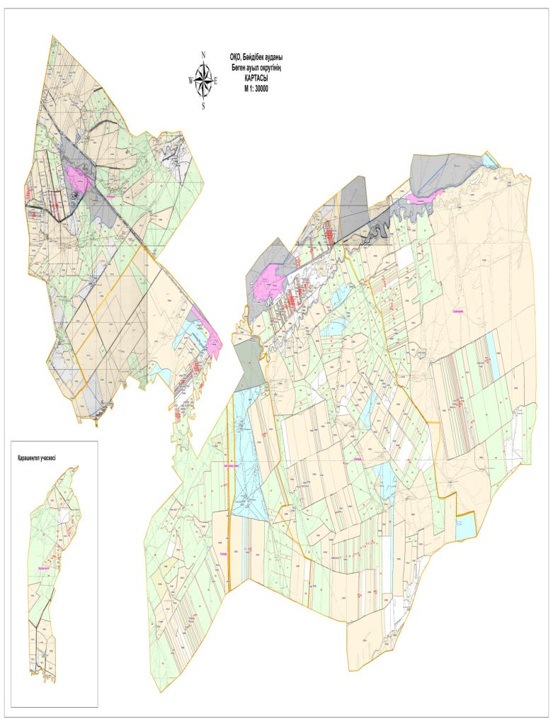

      Шартты белгілер:

      су көздері (өзендер)

      су көздеріне қол жеткізу схемасы

      Бәйдібек ауданының Бөген ауылдық округі бойынша жайылымы жоқ жеке және (немесе) заңды тұлғалардың ауыл шаруашылығы жануарларының мал басын орналастыру үшін жайылымдарды қайта бөлу және оны берілетін жайылымдарға ауыстыру схемасы және ауылдық округ маңында орналасқан жайылымдармен қамтамасыз етілмеген жеке және (немесе) заңды тұлғалардың ауыл шаруашылығы жануарларының мал басын шалғайдағы жайылымдарға орналастыру схемасы

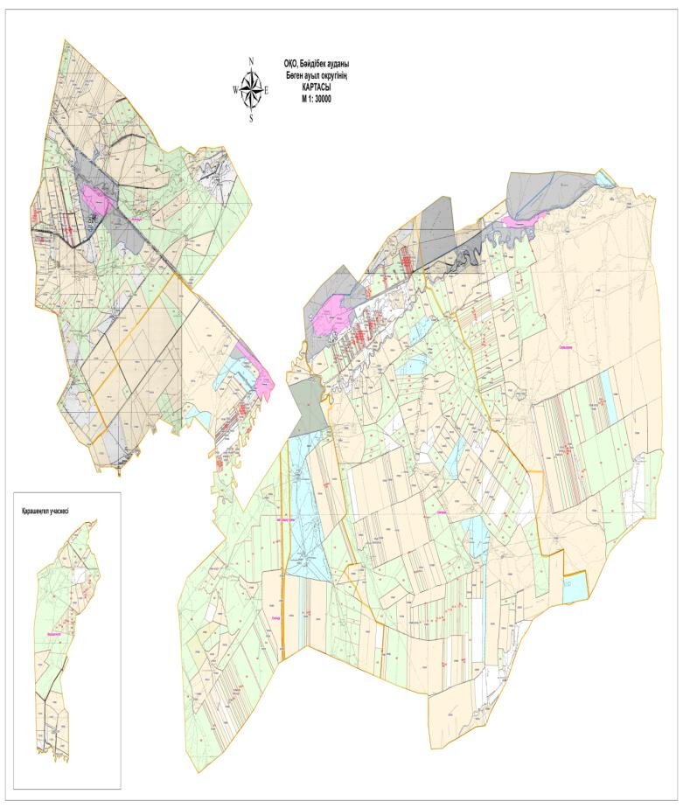

      Шартты белгілер:

      елді мекен маңында

      орналасқан жайылымдар

      жайылымы жоқ тұлғаларға

      малын жаю үшін берілетін

      шалғайдағы жайылым

      Бәйдібек ауданының Бөген ауылдық округі бойынша ауыл шаруашылығы жануарларын жаюдың және айдаудың маусымдық маршруттарын белгілейтін жайылымдарды пайдалану жөніндегі күнтізбелік графигі

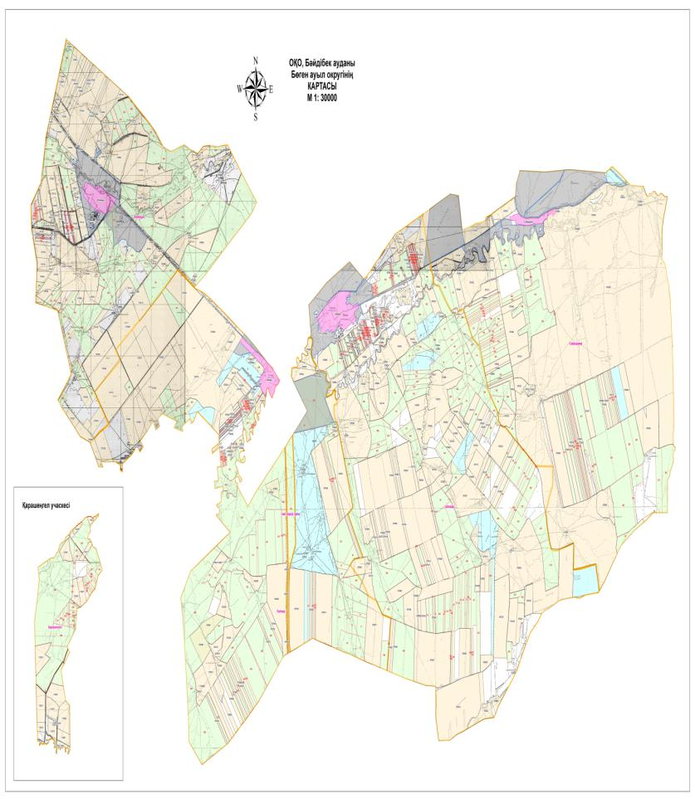

      Шартты белгілер:

      I – елді мекен жерлері

      II – сәуір-тамыз айларында мал жайылатын жайылымдар

      III – тамыз-қыркүйек айларында мал жайылатын жайылымдар

      ауыл шаруашылығы жануарларын жаюдың және айдаудың

      маусымдық маршрут белгісі

      7. Жамбыл ауыл округі.

      Жамбыл ауыл округінің жалпы жер көлемі 92 639,5 гектарды құрайды. Осы жер учаскелерінің ішінде барлығы 78830 гектар ауыл шаруашылығы мақсатына арналған (оның ішінде егістік 12665,5 гектар, одан суармалы егістік 2812,94 гектар, бау 19 гектар, жайылым 63538,22 гектар, шабындық 1865,9 гектар елді мекен жері 941,94 гектар. Ауыл шаруашылығы мақсатына арналған жер учаскелері 41 мемлекеттік заңды тұлғаға, 110 шаруа қожалыққа, 17 өндірістік кооперативке тиесілі.

      Жамбыл ауыл округі Жамбыл, Жүзімдік, Қызылжар, Тасқұдық, Шыбыт елді мекендерінен құралған және бүгінгі таңда ауыл округінде жалпы 3113 мың халық қоныстанған. Ауыл округінің орталығы Жамбыл елді мекені.

      Жамбыл ауыл округі шөл аймағына кіреді. Бұл аймақтың рельефі төбелі жазық болып, батыстан-шығысқа қарай жайлап жоғарылай бастайды.

      Ауа райы жылы, құрғақты болып ерекшеленеді. Қысы қысқа, көбінесе жылы болады. Қардың қалыңдығы орта есеппен 11 см –ден аспайды.

      Жылдық ылғал мөлшері 200-250 мм, 10 градустен жоғары кезеңде ылғылдың түсуі 60 мм-ден аспайды.

      Бұл аймақтың табиғи ауа райы қазақтың құйрықты қылшық жүнді қойы және меренос өсіруге қолайлы.

      Ауыл округінде бүгінгі таңда 30 түйе, 4857 бас ірі қара мал, 93830 бас уақ мал, 2676 бас жылқы және аталған малдарға барлығы 3 мал тоғыту орны, 4 қолдан ұрықтандыру пункті салынған. Сонымен қатар ауыл округінде барлығы 103 пайдаланудағы мал қора бар. Осы көрсетілген малдардың ішінде барлығы 2178 бас ( 105 ірі қара, 56 жылқы, 2017 уақ мал) мал бір орында, қоралық жағдайда ұсталынып, бордақыланатын малдар есебінде. Яғни барлығы 2178 бас мал жайылымды қажет етпейді.

      Елді мекен бойынша ауыл шаруашылығы жануарлары мал басының саны туралы деректер

|  |  |  |  |  |  |
| --- | --- | --- | --- | --- | --- |
| Қ/с | Елді мекен | Түйе | Жылқы | Ірі қара мал | Уақ мал |
| 1 | Жамбыл |  | 617 | 1451 | 24653 |
| 2 | Жүзімдік |  | 652 | 1313 | 25941 |
| 3 | Тасқұдық |  | 595 | 950 | 21456 |
| 4 | Қызылжар |  | 349 | 528 | 11855 |
| 5 | Шыбыт | 30 | 463 | 615 | 9925 |
|  | Барлығы: | 30 | 2676 | 4857 | 93830 |

      Ветеринариялық-санитариялық объектілер туралы мәлімет

|  |  |  |  |  |  |
| --- | --- | --- | --- | --- | --- |
| Қ/с | Ауыл округі | Мал дәрігерлік пунктері | Мал тоғыту орындары | Қашырым пунктері | Биотермиялық шұңқырлар |
| 1 | Жамбыл | 1 | 1 | 1 | 1 |
| 2 | Жүзімдік | - | - | 1 | 1 |
| 3 | Тасқұдық | - | 1 | 1 | 1 |
| 4 | Қызылжар | - | - | - | 1 |
| 5 | Шыбыт | - | 1 | 1 | 1 |
|  | Барлығы: | 1 | 3 | 4 | 5 |

      Ауыл шаруашылығы жануарларын жаюдың және айдаудың маусымдық маршруттарын белгілейтін жайылымдарды пайдалану жөніндегі күнтізбелік графигі. Сонымен қатар жайылымның кезеңінің ұзақтығы;

|  |  |  |  |  |
| --- | --- | --- | --- | --- |
| Қ/с | Ауыл округі | Таулы аймаққа малдардың айдап шығарылу мерзімі | Таулы аймаққа шығарылған малдардың қайтарылу мерзімі | Ескерту |
| 1 | Жамбыл | Сәуір-Мамыр | Қыркүйек-Қазан |  |

      Қазақстан Республикасы Ауыл шаруашылығы министрлігінің 2015 жылдың 14 сәуірдегі №3-3/332 "Жайылымның жалпы алаңы жүктемесінің, шекті рұхсат етілетін нормасын бекіту туралы" бұйрығына сәйкес ауыл шаруашылығы жануарларының мал басына шаққандағы жайылымның қажеттілігі туралы кестесі

|  |  |  |  |  |  |  |  |
| --- | --- | --- | --- | --- | --- | --- | --- |
| Қ/с | Ауыл округі | Ауыл округінің жалпы мал жайылымы (га) | Жалпы мал саны | | | | Қажетті жайылым жер  (га) |
| Түйе | Жылқы | Ірі қара | Уақ мал |
| 1 | Жамбыл | 7291,25 |  | 617 | 1451 | 24653 | 80163 |
| 2 | Жүзімдік | 27447,2 |  | 652 | 1313 | 25941 | 83718 |
| 3 | Тасқұдық | 8466,8 |  | 595 | 950 | 21456 | 69003 |
| 4 | Қызылжар | 16797,1 |  | 349 | 528 | 11855 | 38196 |
| 5 | Шыбыт | 3535,87 | 30 | 463 | 615 | 9925 | 33099 |
|  | Барлығы: | 63538,22 | 30 | 2676 | 4857 | 93830 | 304 179 |

      Бәйдібек ауданының Жамбыл ауылдық округі бойынша құқық белгілейтін құжаттар негізінде жер санаттары, жер учаскелерінің меншік иелері және жер пайдаланушылар бөлінісінде әкімшілік-аумақтық бірлік аумағында жайылымдардың орналасу схемасы (картасы)

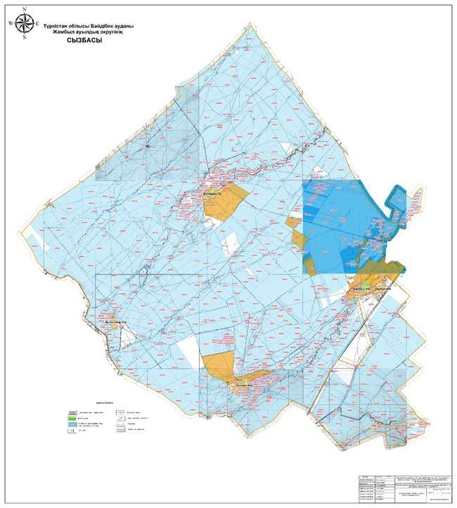

      Бәйдібек ауданының Жамбыл ауылдық округі бойынша жайылым айналымдарының қолайлы схемалары және жайылымдардың, оның ішінде маусымдық жайылымдардың сыртқы және ішкі шекаралары мен алаңдары, жайылымдық инфрақұрылым объектілері белгіленген картасы



      Шартты белгілер:

      I-елді мекен жерлері

      II-сәуір-тамыз айларында мал жайылатын жайылымдар

      III-тамыз-қыркүйек айларында мал жайылатын жайылымдар

      жайылымдық инфрақұрылым объектілері

      (өзендер)

      Бәйдібек ауданының Жамбыл ауылдық округі бойынша жайылым пайдаланушылардың су тұтыну нормасына сәйкес жасалған су көздеріне (көлдерге, өзендерге, тоғандарға, суару немесе суландыру каналдарына, құбырлы немесе шахталы құдықтарға) қол жеткізу схемасы



      Шартты белгілер:

      су көздері (өзендер)

      су көздеріне қол жеткізу схемас

      Бәйдібек ауданының Жамбыл ауылдық округі бойынша жайылымы жоқ жеке және (немесе) заңды тұлғалардың ауыл шаруашылығы жануарларының мал басын орналастыру үшін жайылымдарды қайта бөлу және оны берілетін жайылымдарға ауыстыру схемасы және ауылдық округ маңында орналасқан жайылымдармен қамтамасыз етілмеген жеке және (немесе) заңды тұлғалардың ауыл шаруашылығы жануарларының мал басын шалғайдағы жайылымдарға орналастыру схемасы



      Шартты белгілер:

      елді мекен маңында

      орналасқан жайылымдар

      жайылымы жоқ тұлғаларға

      малын жаю үшін берілетін

      шалғайдағы жайылым

      Бәйдібек ауданының Жамбыл ауылдық округі бойынша ауыл шаруашылығы жануарларын жаюдың және айдаудың маусымдық маршруттарын белгілейтін жайылымдарды пайдалану жөніндегі күнтізбелік графигі



      Шартты белгілер:

      I – елді мекен жерлері

      II – сәуір-тамыз айларында мал жайылатын жайылымдар

      III – тамыз-қыркүйек айларында мал жайылатын жайылымдар

      ауыл шаруашылығы жануарларын жаюдың және айдаудың

      маусымдық маршрут белгісі

      8. Алмалы ауыл округі.

      Алмалы ауыл округінің жалпы жер көлемі 42670,54 гектарды құрайды. Осы жер учаскелерінің ішінде барлығы 37955,54 гектар ауыл шаруашылығы мақсатына арналған (оның ішінде егістік 4432,97 гектар, одан суармалы егістік 12 гектар, жайылым 26153,77 гектар, шабындық 3628,8 гектар елді мекен жері 4715 гектар. Ауыл шаруашылығы мақсатына арналған жер учаскелері 20 мемлекеттік емес заңды тұлғаға, 56 шаруа қожалыққа, 3 өндірістік кооперативке тиесілі.

      Алмалы ауыл округі Алмалы, Бәйдібек ата, Жарықбас, Байжансай елді мекендерінен құралған және бүгінгі таңда ауыл округінде жалпы 2 709 мың халық қоныстанған. Ауыл округінің орталығы Алмалы елді мекені.

      Тау аймағына кіретін Алмалы ауыл округінің жылдық ылғал мөлшері 350-400 мм, 10 градустен жоғары кезеңде ылғылдың түсуі 80 мм-ден аспайды.

      Бұл аймақтың рельефі тау беткейлері мен бөлшектенген өзен жазықтары және белестер мен су айрықтарымен өзгешеленеді. Жер жағдайына байланысты асыл тұқымды қазақтың ақбас, ангус, қарала (сауынды сиыр) сиырларын өсіруге қолайлы.

      Таудың сұр-қоңыр топырағанда Қаратау жусаны, нарғия т.б. шөптесіндер мен бұта аралас долана, тобылғы, жабайы алма, өрік: өзен бойларында тал, терек, жиде, қамыс өседі.

      Ауыл округінде бүгінгі таңда 3492 бас ірі қара мал, 20480 бас уақ мал, 2133 бас жылқы және аталған малдарға барлығы 2 мал тоғыту орны, 2 қолдан ұрықтандыру пункті салынған. Сонымен қатар ауыл округінде барлығы 9 пайдаланудағы мал қора бар. Осы көрсетілген малдардың ішінде барлығы 1630 бас ( 182 ірі қара, 12 жылқы, 1436 уақ мал) мал бір орында, қоралық жағдайда ұсталынып, бордақыланатын малдар есебінде. Яғни барлығы 1630 бас мал жайылымды қажет етпейді.

      Елді мекен бойынша ауыл шаруашылығы жануарлары мал басының саны туралы деректер

|  |  |  |  |  |
| --- | --- | --- | --- | --- |
| Қ/с | Елді мекен | Жылқы | Ірі қара мал | Уақ мал |
| 1 | Алмалы | 253 | 791 | 2904 |
| 2 | Бәйдібек ата | 1562 | 1778 | 14444 |
| 3 | Жарықбас | 303 | 897 | 2875 |
| 4 | Байжансай | 15 | 26 | 257 |
|  | Барлығы: | 2133 | 3492 | 20480 |

      Ветеринариялық-санитариялық объектілер туралы мәлімет

|  |  |  |  |  |  |
| --- | --- | --- | --- | --- | --- |
| Қ/с | Ауыл округі | Мал дәрігерлік пунктері | Мал тоғыту орындары | Қашырым пунктері | Биотермиялық шұңқырлар |
| 1 | Алмалы | 1 | 1 | 1 | 1 |
| 2 | Бәйдібек ата | - | 1 | 1 | 1 |
| 3 | Жарықбас | - | - | - | 1 |
| 4 | Байжансай |  |  |  |  |
|  | Барлығы: | 1 | 2 | 2 | 3 |

      Ауыл шаруашылығы жануарларын жаюдың және айдаудың маусымдық маршруттарын белгілейтін жайылымдарды пайдалану жөніндегі күнтізбелік графигі. Сонымен қатар жайылымның кезеңінің ұзақтығы;

|  |  |  |  |  |
| --- | --- | --- | --- | --- |
| Қ/с | Ауыл округі | Таулы аймаққа малдардың айдап шығарылу мерзімі | Таулы аймаққа шығарылған малдардың қайтарылу мерзімі | Ескерту |
| 1 | Алмалы | Сәуір-Мамыр | Тамыз-Қыркүйек |  |

      Қазақстан Республикасы Ауыл шаруашылығы министрлігінің 2015 жылдың 14 сәуірдегі №3-3/332 "Жайылымның жалпы алаңы жүктемесінің, шекті рұхсат етілетін нормасын бекіту туралы" бұйрығына сәйкес ауыл шаруашылығы жануарларының мал басына шаққандағы жайылымның қажеттілігі туралы кестесі

|  |  |  |  |  |  |  |
| --- | --- | --- | --- | --- | --- | --- |
| Қ/с | Ауыл округі | Ауыл округінің жалпы мал жайылымы (га) | Жалпы мал саны | | | Қажетті жайылым жер  (га) |
| Жылқы | Ірі қара | Уақ мал |
| 1 | Алмалы | 6913.51 | 253 | 791 | 2904 | 6616.8 |
| 2 | Бәйдібек ата | 13118.106 | 1562 | 1778 | 14444 | 27352.8 |
| 3 | Жарықбас | 6122.16 | 303 | 897 | 2875 | 7050 |
| 4 | Байжансай | 0 | 15 | 26 | 257 | 431,4 |
|  | Барлығы: | 26153.77 | 2133 | 3492 | 20480 | 41451 |

      Бәйдібек ауданының Алмалы ауылдық округі бойынша құқық белгілейтін құжаттар негізінде жер санаттары, жер учаскелерінің меншік иелері және жер пайдаланушылар бөлінісінде әкімшілік-аумақтық бірлік аумағында жайылымдардың орналасу схемасы (картасы)

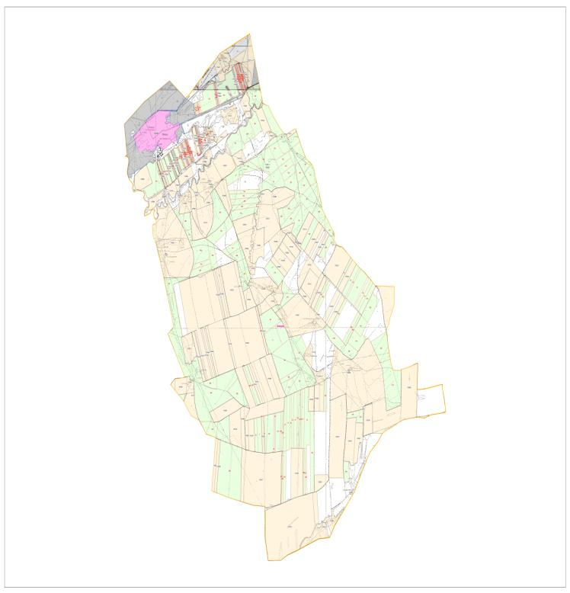

      Бәйдібек ауданының Алмалы ауылдық округі бойынша жайылым айналымдарының қолайлы схемалары және жайылымдардың, оның ішінде маусымдық жайылымдардың сыртқы және ішкі шекаралары мен алаңдары, жайылымдық инфрақұрылым объектілері белгіленген картасы



      Шартты белгілер:

      I-елді мекен жерлері

      II-сәуір-тамыз айларында мал жайылатын жайылымдар

      III-тамыз-қыркүйек айларында мал жайылатын жайылымдар

      жайылымдық инфрақұрылым объектілері

      (өзендер)

      Бәйдібек ауданының Алмалы ауылдық округі бойынша жайылым пайдаланушылардың су тұтыну нормасына сәйкес жасалған су көздеріне (көлдерге, өзендерге, тоғандарға, суару немесе суландыру каналдарына, құбырлы немесе шахталы құдықтарға) қол жеткізу схемасы

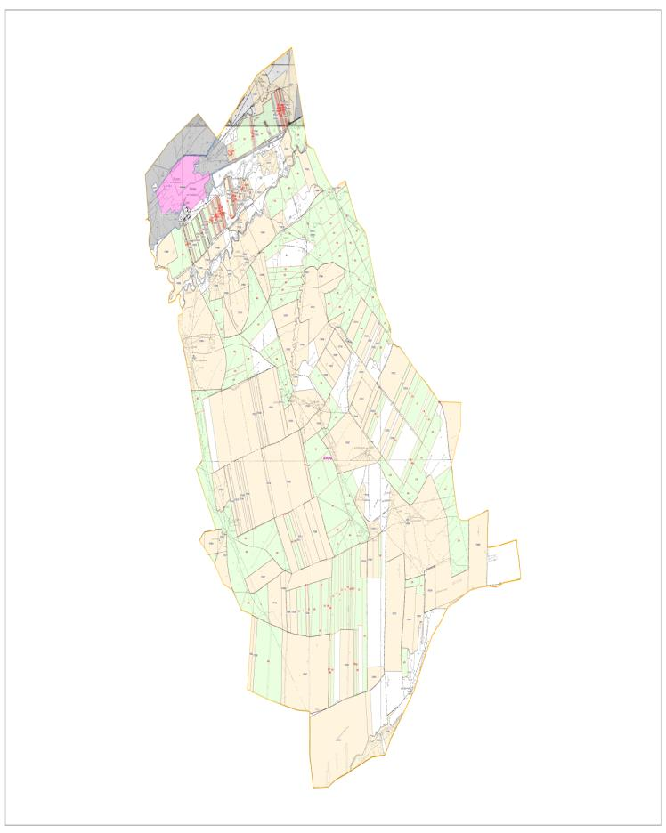

      Шартты белгілер:

      су көздері (өзендер)

      су көздеріне қол жеткізу схемасы

      Бәйдібек ауданының Алмалы ауылдық округі бойынша жайылымы жоқ жеке және (немесе) заңды тұлғалардың ауыл шаруашылығы жануарларының мал басын орналастыру үшін жайылымдарды қайта бөлу және оны берілетін жайылымдарға ауыстыру схемасы және ауылдық округ маңында орналасқан жайылымдармен қамтамасыз етілмеген жеке және (немесе) заңды тұлғалардың ауыл шаруашылығы жануарларының мал басын шалғайдағы жайылымдарға орналастыру схемасы



      Шартты белгілер:

      елді мекен маңында

      орналасқан жайылымдар

      жайылымы жоқ тұлғаларға

      малын жаю үшін берілетін

      шалғайдағы жайылым

      Бәйдібек ауданының Алмалы ауылдық округі бойынша ауыл шаруашылығы жануарларын жаюдың және айдаудың маусымдық маршруттарын белгілейтін жайылымдарды пайдалану жөніндегі күнтізбелік графигі

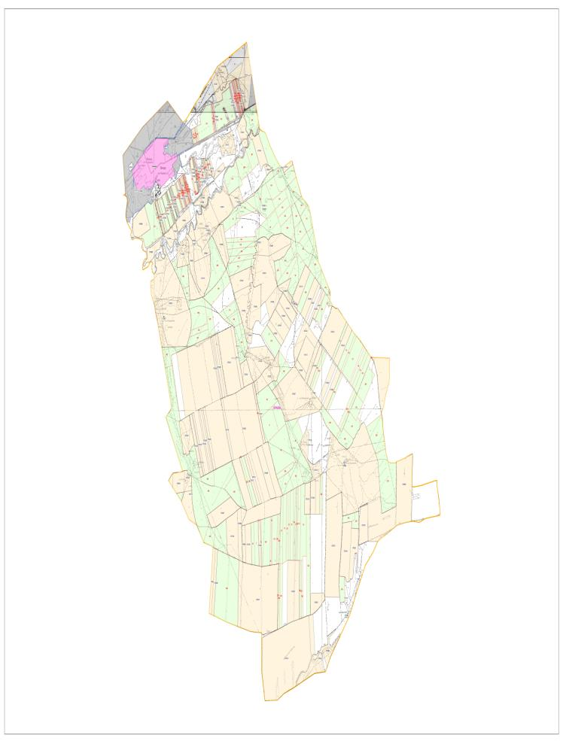

      Шартты белгілер:

      I – елді мекен жерлері

      II – сәуір-тамыз айларында мал жайылатын жайылымдар

      III – тамыз-қыркүйек айларында мал жайылатын жайылымдар

      ауыл шаруашылығы жануарларын жаюдың және айдаудың

      маусымдық маршрут белгісі

      9. Көктерек ауыл округі.

      Көктерек ауыл округінің жалпы жер көлемі 35650 гектарды құрайды. Осы жер учаскелерінің ішінде барлығы 30267 гектар ауыл шаруашылығы мақсатына арналған (оның ішінде егістік 10713 гектар, одан суармалы егістік 312 гектар, бау 32 гектар, жайылым 17745 гектар, шабындық 1465 гектар) елді мекен жері 3648 гектар. Ауыл шаруашылығы мақсатына арналған жер учаскелері 9 мемлекеттік емес заңды тұлғаға, 46 шаруа қожалыққа, 7 өндірістік кооперативке тиесілі.

      Көктерек ауыл округі Ынтымақ, Бірлік, Кеңестөбе елді мекендерінен құралған және бүгінгі таңда ауыл округінде жалпы 2835 мың халық қоныстанған. Ауыл округінің орталығы Кеңестөбе елді мекені.

      Көктерек ауыл округі тау алды аймағына кіреді. Жылдық ылғал мөлшері 250-300 мм, 10 градустен жоғары кезеңде ылғылдың түсуі 70 мм-ден аспайды.

      Бұл аймақтың рельефі белестер мен жоталар және су айрықтарымен өзгешеленеді. Бұл аймақ асыл тұқымды қазақтың ақбас және ангус сиырларын өсіруге қолайлы.

      Ауыл округінде бүгінгі таңда 1979 бас ірі қара мал, 15620 бас уақ мал, 825 бас жылқы және аталған малдарға барлығы 2 мал тоғыту орны, 3 қолдан ұрықтандыру пункті салынған. Сонымен қатар ауыл округінде барлығы 33 пайдаланудағы мал қора бар. Осы көрсетілген малдардың ішінде барлығы 1307 бас ( 203 ірі қара, 197 жылқы, 907 уақ мал) мал бір орында, қоралық жағдайда ұсталынып, бордақыланатын малдар есебінде. Яғни барлығы 1307 бас мал жайылымды қажет етпейді.

      Елді мекен бойынша ауыл шаруашылығы жануарлары мал басының саны туралы деректер

|  |  |  |  |  |
| --- | --- | --- | --- | --- |
| Қ/с | Елді мекен | Жылқы | Ірі қара мал | Уақ мал |
| 1 | Ынтымақ | 242 | 576 | 4029 |
| 2 | Бірлік | 177 | 456 | 2810 |
| 3 | Кеңестөбе | 406 | 948 | 8781 |
|  | Барлығы: | 825 | 1979 | 15620 |

      Ветеринариялық-санитариялық объектілер туралы мәлімет

|  |  |  |  |  |  |
| --- | --- | --- | --- | --- | --- |
| Қ/с | Ауыл округі | Мал дәрігерлік пунктері | Мал тоғыту орындары | Қашырым пунктері | Биотермиялық шұңқырлар |
| 1 | Ынтымақ | - |  | 1 | 1 |
| 2 | Бірлік | - | 1 | 1 | 1 |
| 3 | Кеңестөбе | 1 | 1 | 1 | 1 |
|  | Барлығы: | 1 | 2 | 3 | 3 |

      Ауыл шаруашылығы жануарларын жаюдың және айдаудың маусымдық маршруттарын белгілейтін жайылымдарды пайдалану жөніндегі күнтізбелік графигі. Сонымен қатар жайылымның кезеңінің ұзақтығы;

|  |  |  |  |  |
| --- | --- | --- | --- | --- |
| Қ/с | Ауыл округі | Таулы аймаққа малдардың айдап шығарылу мерзімі | Таулы аймаққа шығарылған малдардың қайтарылу мерзімі | Ескерту |
| 1 | Көктерек | Сәуір-Мамыр | Тамыз-Қыркүйек |  |

      Қазақстан Республикасы Ауыл шаруашылығы министрлігінің 2015 жылдың 14 сәуірдегі №3-3/332 "Жайылымның жалпы алаңы жүктемесінің, шекті рұхсат етілетін нормасын бекіту туралы" бұйрығына сәйкес ауыл шаруашылығы жануарларының мал басына шаққандағы жайылымның қажеттілігі туралы кестесі

|  |  |  |  |  |  |  |
| --- | --- | --- | --- | --- | --- | --- |
| Қ/с | Елді мекен | Ауыл округінің жалпы мал жайылымы (га) | Жалпы мал саны | | | Қажетті жайылым жер  (га) |
| Жылқы | Ірі қара | Уақ мал |
| 1 | Ынтымақ | 3577 | 242 | 576 | 4029 | 16371 |
| 2 | Бірлік | 2851 | 177 | 456 | 2810 | 12359,5 |
| 3 | Кеңестөбе | 11317 | 406 | 948 | 8781 | 34923,5 |
|  | Барлығы: | 17745 | 825 | 1979 | 15620 | 126353 |

      Бәйдібек ауданының Көктерек ауылдық округі бойынша құқық белгілейтін құжаттар негізінде жер санаттары, жер учаскелерінің меншік иелері және жер пайдаланушылар бөлінісінде әкімшілік-аумақтық бірлік аумағында жайылымдардың орналасу схемасы (картасы)

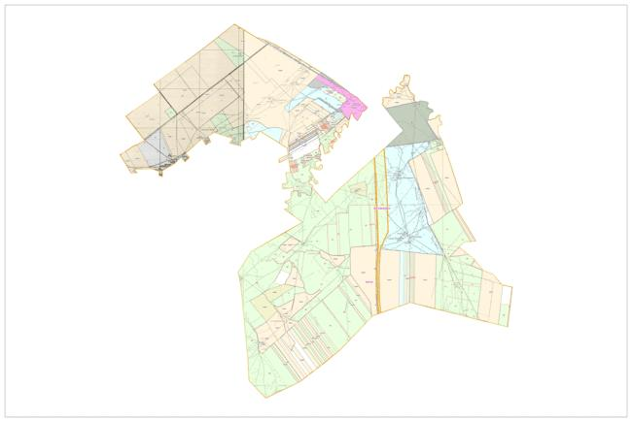

      Бәйдібек ауданының Көктерек ауылдық округі бойынша жайылым айналымдарының қолайлы схемалары және жайылымдардың, оның ішінде маусымдық жайылымдардың сыртқы және ішкі шекаралары мен алаңдары, жайылымдық инфрақұрылым объектілері белгіленген картасы

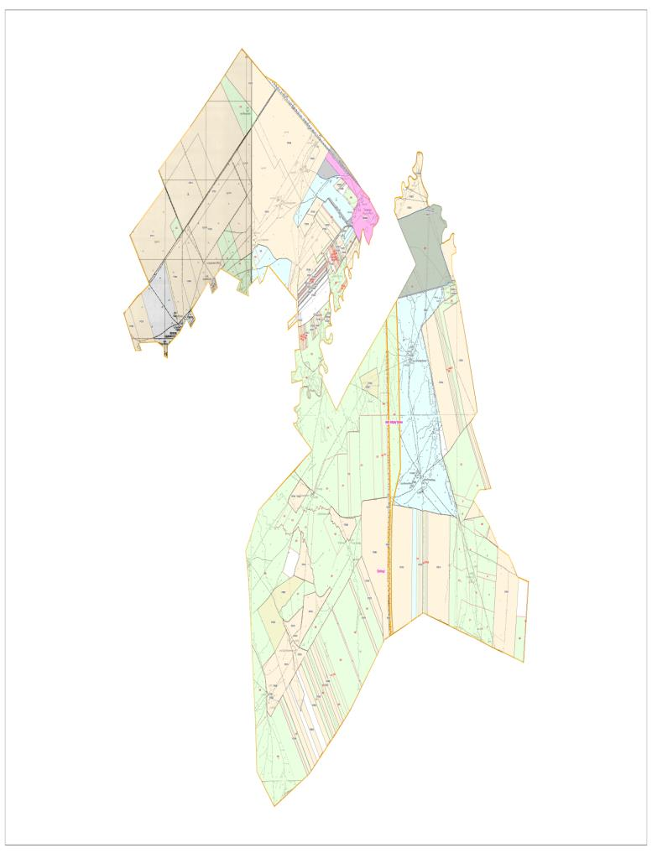

      Шартты белгілер:

      I-елді мекен жерлері

      II-сәуір-тамыз айларында мал жайылатын жайылымдар

      III-тамыз-қыркүйек айларында мал жайылатын жайылымдар

      жайылымдық инфрақұрылым объектілері

      (өзендер)

      Бәйдібек ауданының Көктерек ауылдық округі бойынша жайылым пайдаланушылардың су тұтыну нормасына сәйкес жасалған су көздеріне (көлдерге, өзендерге, тоғандарға, суару немесе суландыру каналдарына, құбырлы немесе шахталы құдықтарға) қол жеткізу схемасы

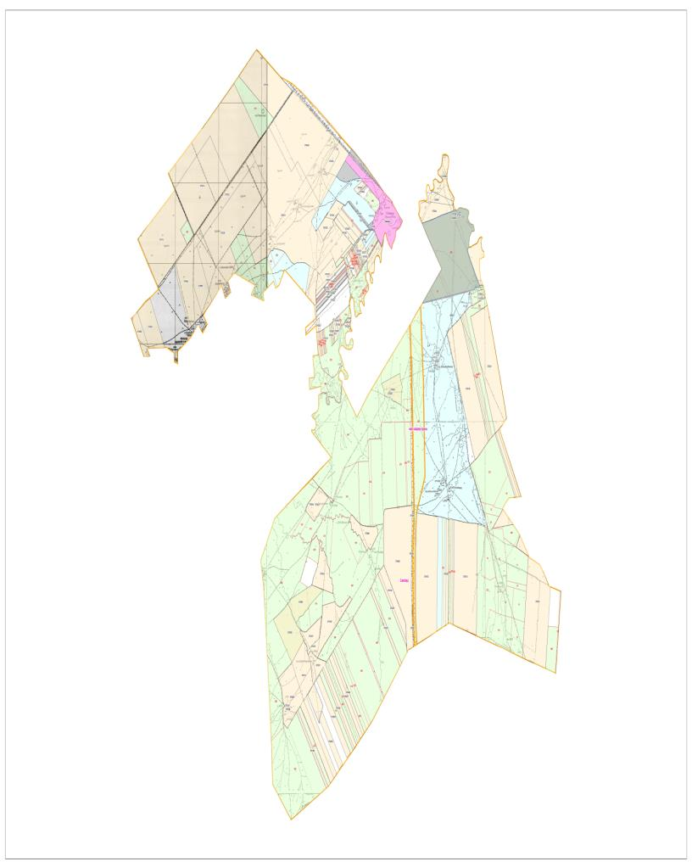

      Шартты белгілер:

      су көздері (өзендер)

      су көздеріне қол жеткізу схемасы

      Бәйдібек ауданының Көктерек ауылдық округі бойынша жайылымы жоқ жеке және (немесе) заңды тұлғалардың ауыл шаруашылығы жануарларының мал басын орналастыру үшін жайылымдарды қайта бөлу және оны берілетін жайылымдарға ауыстыру схемасы және ауылдық округ маңында орналасқан жайылымдармен қамтамасыз етілмеген жеке және (немесе) заңды тұлғалардың ауыл шаруашылығы жануарларының мал басын шалғайдағы жайылымдарға орналастыру схемасы

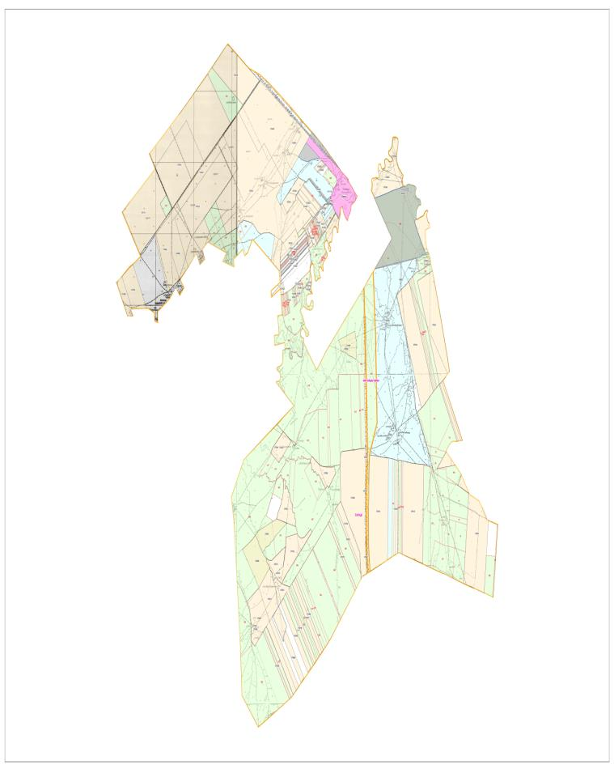

      Шартты белгілер:

      елді мекен маңында

      орналасқан жайылымдар

      жайылымы жоқ тұлғаларға

      малын жаю үшін берілетін

      шалғайдағы жайылым

      Бәйдібек ауданының Көктерек ауылдық округі бойынша ауыл шаруашылығы жануарларын жаюдың және айдаудың маусымдық маршруттарын белгілейтін жайылымдарды пайдалану жөніндегі күнтізбелік графигі



      Шартты белгілер:

      I – елді мекен жерлері

      II – сәуір-тамыз айларында мал жайылатын жайылымдар

      III – тамыз-қыркүйек айларында мал жайылатын жайылымдар

      ауыл шаруашылығы жануарларын жаюдың және айдаудың

      маусымдық маршрут белгісі

      10. Мыңбұлақ ауыл округі.

      Мыңбұлақ ауыл округінің жалпы жер көлемі 112349 гектарды құрайды. Осы жер учаскелерінің ішінде барлығы 90019,1 гектар ауыл шаруашылығы мақсатына арналған (оның ішінде егістік 2537 гектар, одан суармалы егістік 2105 гектар, бау 26 гектар, жайылым 80473 гектар, шабындық 2268 гектар елді мекен жері 582,9 гектар. Елді мекеннің ортақ жайылымдық жері 21747 гектар. Ауыл шаруашылығы мақсатына арналған жер учаскелері 13 мемлекеттік емес заңды тұлғаға, 229 шаруа қожалыққа, 2 өндірістік кооперативке тиесілі.

      Мыңбұлақ ауыл округі Ақбұлақ, Бестоғай, Қайнарбұлақ, Қосбұлақ, Мәдениет, Мыңбұлақ елді мекендерінен құралған және бүгінгі таңда ауыл округінде жалпы 3947 мың халық қоныстанған. Ауыл округінің орталығы Мыңбұлақ елді мекені.

      Мыңбұлақ ауыл округі шөл аймағына енеді. Бұл аймақтың рельефі төбелі жазық болып, батыстан-шығысқа қарай жайлап жоғарылай бастайды.

      Ауа райы жылы, құрғақты болып ерекшеленеді. Қысы қысқа, көбінесе жылы болады. Қардың қалыңдығы орта есеппен 11 см –ден аспайды.

      Жылдық ылғал мөлшері 200-250 мм, 10 градустен жоғары кезеңде ылғылдың түсуі 60 мм-ден аспайды.

      Бұл аймақтың табиғи ауа райы қазақтың құйрықты қылшық жүнді қойы және меренос өсіруге қолайлы.

      Ауыл округінде бүгінгі таңда 120 түйе, 4413 бас ірі қара мал, 77881 бас уақ мал, 2914 бас жылқы және аталған малдарға барлығы 3 мал тоғыту орны, 3 қолдан ұрықтандыру пункті салынған. Сонымен қатар ауыл округінде барлығы пайдаланудағы мал қора бар. Осы көрсетілген малдардың ішінде барлығы 2001 бас ( 301 ірі қара, 200 жылқы, 1500 уақ мал) мал бір орында, қоралық жағдайда ұсталынып, бордақыланатын малдар есебінде. Яғни барлығы 2001 бас мал жайылымды қажет етпейді.

      Елді мекен бойынша ауыл шаруашылығы жануарлары мал басының саны туралы деректер

|  |  |  |  |  |  |
| --- | --- | --- | --- | --- | --- |
| Қ/с | Елді мекен | Түйе | Жылқы | Ірі қара мал | Уақ мал |
| 1 | Ақбұлақ |  | 305 | 473 | 3404 |
| 2 | Бестоғай |  | 337 | 630 | 12417 |
| 3 | Қайнарбұлақ |  | 521 | 662 | 20319 |
| 4 | Қосбұлақ | 120 | 295 | 542 | 10737 |
| 5 | Мәдениет |  | 485 | 718 | 20757 |
| 6 | Нұра |  | 150 | 481 | 8650 |
| 7 | Мыңбұлақ |  | 821 | 1180 | 8318 |
|  | Барлығы: | 120 | 2914 | 4413 | 84602 |

      Ветеринариялық-санитариялық объектілер туралы мәлімет

|  |  |  |  |  |  |
| --- | --- | --- | --- | --- | --- |
| Қ/с | Ауыл округі | Мал дәрігерлік пунктері | Мал тоғыту орындары | Қашырым пунктері | Биотермиялық шұңқырлар |
| 1 | Ақбұлақ | - | 1 |  | 1 |
| 2 | Бестоғай | - |  |  | 1 |
| 3 | Қайнарбұлақ | - | 1 | 1 | 1 |
| 4 | Қосбұлақ | - |  | 1 | 1 |
| 5 | Мәдениет | - | 1 |  | 1 |
| 6 | Нұра | - |  |  |  |
| 7 | Мыңбұлақ | 1 |  | 1 | 1 |
|  | Барлығы: | 1 | 3 | 3 | 6 |

      Ауыл шаруашылығы жануарларын жаюдың және айдаудың маусымдық маршруттарын белгілейтін жайылымдарды пайдалану жөніндегі күнтізбелік графигі. Сонымен қатар жайылымның кезеңінің ұзақтығы;

|  |  |  |  |  |
| --- | --- | --- | --- | --- |
| Қ/с | Ауыл округі | Таулы аймаққа малдардың айдап шығарылу мерзімі | Таулы аймаққа шығарылған малдардың қайтарылу мерзімі | Ескерту |
| 1 | Мыңбұлақ | Мамыр-Қыркүйек | Тамыз-Қыркүйек |  |

      Қазақстан Республикасы Ауыл шаруашылығы министрлігінің 2015 жылдың 14 сәуірдегі №3-3/332 "Жайылымның жалпы алаңы жүктемесінің, шекті рұхсат етілетін нормасын бекіту туралы" бұйрығына сәйкес ауыл шаруашылығы жануарларының мал басына шаққандағы жайылымның қажеттілігі туралы кестесі

|  |  |  |  |  |  |  |  |
| --- | --- | --- | --- | --- | --- | --- | --- |
| Қ/с | Ауыл округі | Ауыл округінің жалпы мал жайылымы (га) | Жалпы мал саны | | | | Қажетті жайылым жер  (га) |
| Түйе | Жылқы | Ірі қара | Уақ мал |
| 1 | Ақбұлақ | 7986,27 |  | 305 | 273 | 3404 | 12461 |
| 2 | Бестоғай | 6507,36 |  | 337 | 463 | 12417 | 38466,5 |
| 3 | Қайнарбұлақ | 27177,77 |  | 521 | 615 | 20319 | 59357,5 |
| 4 | Қосбұлақ | 14218,0 | 120 | 295 | 521 | 10737 | 30209,5 |
| 5 | Мәдениет | 15868,15 |  | 485 | 824 | 20757 | 59363 |
| 6 | Нұра | 8715,45 |  | 150 | 381 | 8650 | 26132 |
| 7 | Мыңбұлақ |  |  | 821 | 938 | 8318 | 30892 |
|  | Барлығы: | 80473 | 120 | 2914 | 4013 | 84602 | 256 881 |

      Бәйдібек ауданының Мыңбұлақ ауылдық округі бойынша құқық белгілейтін құжаттар негізінде жер санаттары, жер учаскелерінің меншік иелері және жер пайдаланушылар бөлінісінде әкімшілік-аумақтық бірлік аумағында жайылымдардың орналасу схемасы (картасы)

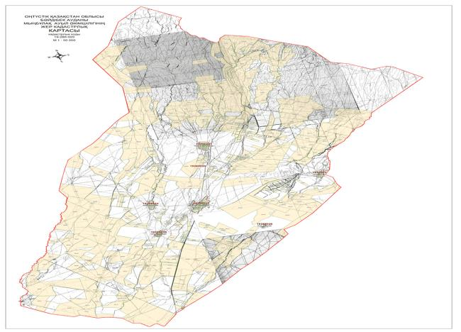

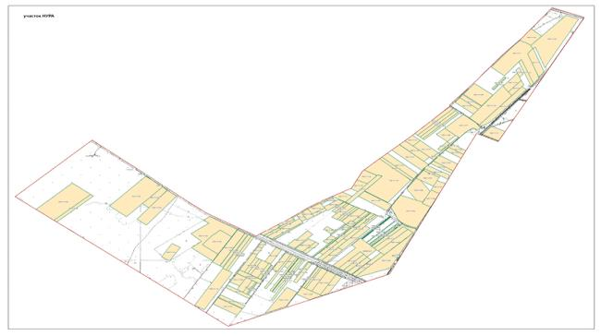

      Бәйдібек ауданының Мыңбұлақ ауылдық округі бойынша жайылым айналымдарының қолайлы схемалары және жайылымдардың, оның ішінде маусымдық жайылымдардың сыртқы және ішкі шекаралары мен алаңдары, жайылымдық инфрақұрылым объектілері белгіленген картасы

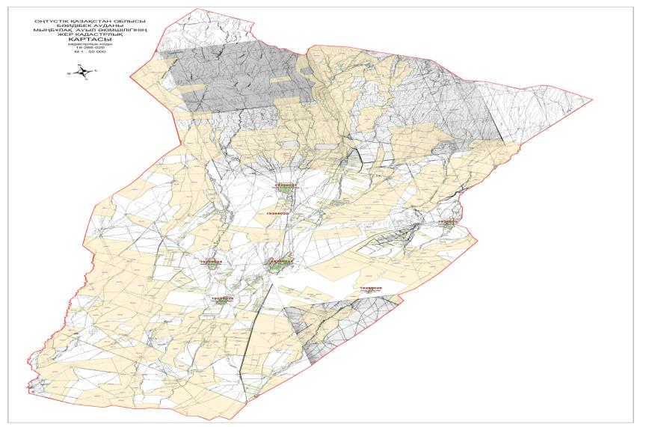

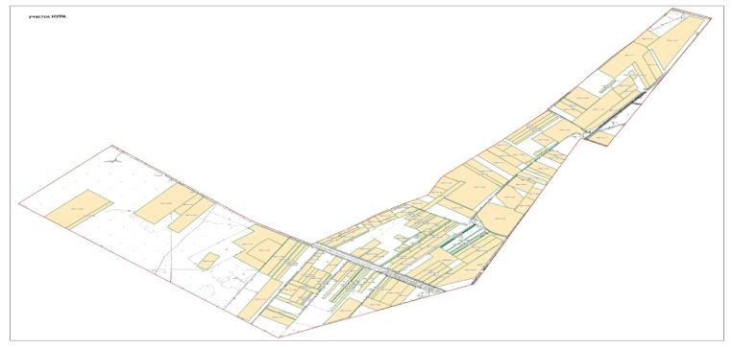

      Шартты белгілер:

      I-елді мекен жерлері

      II-сәуір-тамыз айларында мал жайылатын жайылымдар

      III-тамыз-қыркүйек айларында мал жайылатын жайылымдар

      жайылымдық инфрақұрылым объектілері

      (өзендер) Бәйдібек ауданының Мыңбұлақ ауылдық округі бойынша жайылым пайдаланушылардың су тұтыну нормасына сәйкес жасалған су көздеріне (көлдерге, өзендерге, тоғандарға, суару немесе суландыру каналдарына, құбырлы немесе шахталы құдықтарға) қол жеткізу схемасы





      Шартты белгілер:

      су көздері (өзендер)

      су көздеріне қол жеткізу схемасы

      Бәйдібек ауданының Мыңбұлақ ауылдық округі бойынша жайылымы жоқ жеке және (немесе) заңды тұлғалардың ауыл шаруашылығы жануарларының мал басын орналастыру үшін жайылымдарды қайта бөлу және оны берілетін жайылымдарға ауыстыру схемасы және ауылдық округ маңында орналасқан жайылымдармен қамтамасыз етілмеген жеке және (немесе) заңды тұлғалардың ауыл шаруашылығы жануарларының мал басын шалғайдағы жайылымдарға орналастыру схемасы





      Шартты белгілер:

      елді мекен маңында

      орналасқан жайылымдар

      жайылымы жоқ тұлғаларға

      малын жаю үшін берілетін

      шалғайдағы жайылым

      Бәйдібек ауданының Мыңбұлақ ауылдық округі бойынша ауыл шаруашылығы жануарларын жаюдың және айдаудың маусымдық маршруттарын белгілейтін жайылымдарды пайдалану жөніндегі күнтізбелік графигі





      Шартты белгілер:

      I – елді мекен жерлері

      II – сәуір-тамыз айларында мал жайылатын жайылымдар

      III – тамыз-қыркүйек айларында мал жайылатын жайылымдар

      ауыл шаруашылығы жануарларын жаюдың және айдаудың

      маусымдық маршрут белгісі

      11. Шаян ауыл округі.

      Шаян ауыл округінің жалпы жер көлемі 2530,51 гектарды құрайды. Осы жер учаскелерінің ішінде суармалы 246,69 гектар, жайылым 1582,99 гектар, елді мекен жері 230 гектар.

      Бүгінгі таңда ауыл округінде жалпы 10321 мың халық қоныстанған.

      Ауа райы жылы, құрғақты болып ерекшеленеді. Қысы қысқа, көбінесе жылы болады. Қардың қалыңдығы орта есеппен 11 см –ден аспайды.

      Жылдық ылғал мөлшері 200-250 мм, 10 градустен жоғары кезеңде ылғылдың түсуі 60 мм-ден аспайды.

      Ауыл округінде бүгінгі таңда 2455 бас ірі қара мал, 14957 бас уақ мал, 783 бас жылқы және 1 мал дәрігерлік пункті салынған. Осы көрсетілген малдардың ішінде барлығы 2973 бас (303 ірі қара, 154 жылқы, 2516 уақ мал) мал бір орында, қоралық жағдайда ұсталынып, бордақыланатын малдар есебінде. Яғни барлығы 2973 бас мал жайылымды қажет етпейді.

      Елді мекен бойынша ауыл шаруашылығы жануарлары мал басының саны туралы деректер

|  |  |  |  |  |  |
| --- | --- | --- | --- | --- | --- |
| Қ/с | Елді мекен | Түйе | Жылқы | Ірі қара мал | Уақ мал |
| 1 | Шаян | 0 | 783 | 2455 | 14957 |

      Ветеринариялық-санитариялық объектілер туралы мәлімет

|  |  |  |  |  |  |
| --- | --- | --- | --- | --- | --- |
| Қ/с | Ауыл округі | Мал дәрігерлік пунктері | Мал тоғыту орындары | Қашырым пунктері | Биотермиялық шұңқырлар |
| 1 | Шаян | 1 | - | - | - |

      Ауыл шаруашылығы жануарларын жаюдың және айдаудың маусымдық маршруттарын белгілейтін жайылымдарды пайдалану жөніндегі күнтізбелік графигі. Сонымен қатар жайылымның кезеңінің ұзақтығы;

|  |  |  |  |  |
| --- | --- | --- | --- | --- |
| Қ/с | Ауыл округі | Таулы аймаққа малдардың айдап шығарылу мерзімі | Таулы аймаққа шығарылған малдардың қайтарылу мерзімі | Ескерту |
| 1 | Шаян | Сәуір-Мамыр | Тамыз-Қыркүйек |  |

      Қазақстан Республикасы Ауыл шаруашылығы министрлігінің 2015 жылдың 14 сәуірдегі №3-3/332 "Жайылымның жалпы алаңы жүктемесінің, шекті рұхсат етілетін нормасын бекіту туралы" бұйрығына сәйкес ауыл шаруашылығы жануарларының мал басына шаққандағы жайылымның қажеттілігі туралы кестесі

|  |  |  |  |  |  |  |  |
| --- | --- | --- | --- | --- | --- | --- | --- |
| Қ/с | Ауыл округі | Ауыл округінің жалпы мал жайылымы (га) | Жалпы мал саны | | | | Қажетті жайылым жер (га) |
| Түйе | Жылқы | Ірі қара | Уақ мал |
| 1 | Шаян | 1582,99 | - | 783 | 2455 | 14957 | 58217 |

      Бәйдібек ауданының Шаян ауылдық округі бойынша құқық белгілейтін құжаттар негізінде жер санаттары, жер учаскелерінің меншік иелері және жер пайдаланушылар бөлінісінде әкімшілік-аумақтық бірлік аумағында жайылымдардың орналасу схемасы (картасы)



      Бәйдібек ауданының Шаян ауылдық округі бойынша жайылым айналымдарының қолайлы схемалары және жайылымдардың, оның ішінде маусымдық жайылымдардың сыртқы және ішкі шекаралары мен алаңдары, жайылымдық инфрақұрылым объектілері белгіленген картасы



      Шартты белгілер:

      I-елді мекен жерлері

      II-сәуір-тамыз айларында мал жайылатын жайылымдар

      III-тамыз-қыркүйек айларында мал жайылатын жайылымдар

      жайылымдық инфрақұрылым объектілері

      (өзендер)

      Бәйдібек ауданының Шаян ауылдық округі бойынша жайылым пайдаланушылардың су тұтыну нормасына сәйкес жасалған су көздеріне (көлдерге, өзендерге, тоғандарға, суару немесе суландыру каналдарына, құбырлы немесе шахталы құдықтарға) қол жеткізу схемасы



      Шартты белгілер:

      су көздері (өзендер)

      су көздеріне қол жеткізу схемасы

      Бәйдібек ауданының Шаян ауылдық округі бойынша жайылымы жоқ жеке және (немесе) заңды тұлғалардың ауыл шаруашылығы жануарларының мал басын орналастыру үшін жайылымдарды қайта бөлу және оны берілетін жайылымдарға ауыстыру схемасы және ауылдық округ маңында орналасқан жайылымдармен қамтамасыз етілмеген жеке және (немесе) заңды тұлғалардың ауыл шаруашылығы жануарларының мал басын шалғайдағы жайылымдарға орналастыру схемасы

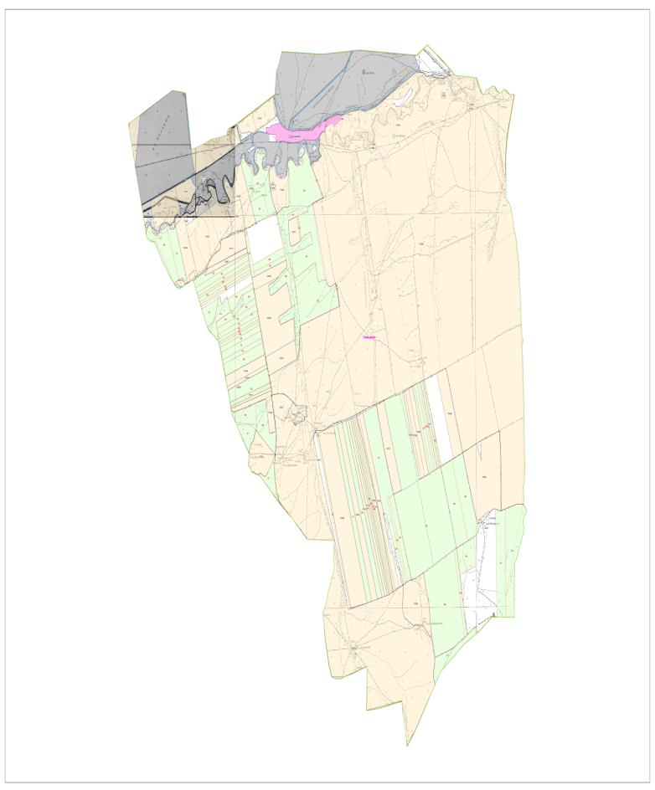

      Шартты белгілер:

      елді мекен маңында

      орналасқан жайылымдар

      жайылымы жоқ тұлғаларға

      малын жаю үшін берілетін

      шалғайдағы жайылым

      Бәйдібек ауданының Шаян ауылдық округі бойынша ауыл шаруашылығы жануарларын жаюдың және айдаудың маусымдық маршруттарын белгілейтін жайылымдарды пайдалану жөніндегі күнтізбелік графигі



      Шартты белгілер:

      I – елді мекен жерлері

      II – сәуір-тамыз айларында мал жайылатын жайылымдар

      III – тамыз-қыркүйек айларында мал жайылатын жайылымдар

      ауыл шаруашылығы жануарларын жаюдың және айдаудың

      маусымдық маршрут белгісі

© 2012. Қазақстан Республикасы Әділет министрлігінің «Қазақстан Республикасының Заңнама және құқықтық ақпарат институты» ШЖҚ РМК